**UNIVERSIDAD TECNOLÓGICA DEL PERU**

FACULTAD DE INGENIERIA INDUSTRIAL Y SISTEMAS



**DISEÑO DE UN SISTEMA MÓVIL DE RECORRIDO TURÍSTICO EN EL DEPARTAMENTO DE LIMA**

Presentado por

Aquiño Alcalde, Paola Violeta  
Gutiérrez Yupanqui, Pierre Antony

Asesor: Msc. Kruger Sarapura Yupanqui

LIMA

2012

**INDICE GENERAL**

**INTRODUCCION…………………………………………………………………........4**

**1. FORMULACIÓN DEL PROBLEMA….……………...……….….................5**

**1.1. Planteamiento de Problema………………………………..............5**

**1.2. Antecedentes de Solución………………………………………......7**

**1.2.1. Internacional………………………………...…….…….……...7**

**1.2.2. Nacional………………………………………………...............8**

**1.3. Propuesta de Solución…………………………….…………...........9**

**1.4. Alcance de la Propuesta…………………………..…..…................9**

**1.5. Justificación………….………………………………………..............10**

**1.6. Objetivos……………………………………………..…….................12**

**1.6.1. Objetivo General…………………………………..................12**

**1.6.2. Objetivos Específicas…………………………….................12**

**2. MARCO TEORICO…………………………………………………………….13**

**2.1. Marco Conceptual…………………………………………………….13**

**2.2. Marco Referencial ……………………………………………………53**

**2.2.1. Estadísticas…………………………………………………….53**

**2.2.2. Noticias…………………………………………………………55**

**2.3. Marco Normativo……………………………………………………..57**

**2.3.1. Buenas prácticas en el desarrollo de**

**aplicaciones móviles………………………………………….57**

**2.4. Sistema de Hipótesis…………………………………………………...60**

**2.5. Sistema de Variables…………………………………………………...60**

**3. MARCO METODOLOGICO………………………………………………….60**

**3.1. Metodología para el análisis y diseño de la solución…………….66**

**3.1.1. Nivel de investigación…….……………………………………63**

**3.1.2. Técnicas e instrumentos….……………………………………67**

**3.1.3. Población y muestra…..………………………………………..63**

**3.1.4. Tecnica de recolección de datos……………………………..64**

**3.1.5. Técnicas de procesamiento de análisis de datos…..……65**

**3.1.6. Fuentes de información……………………………………..…65**

**3.2. Metodología para el estudio de factibilidad………………………..66**

**3.2.1. Viabilidad Tecnica……………………………………………..66**

**3.2.2. Viabilidad Social………………………….……….…………...67**

**4. ASPECTOS ADMINISTRATIVOS**

**4.1. Índice preliminar de tesis………………………………………………68**

**4.2. Presupuesto y cronograma……………………………………….….70**

**REFERENCIAS……………………………………………………………….…..........77**

**APENDICES……………………………………………………………….…..............78**

**ANEXOS………………………………………………………………………………...79**

**INTRODUCCION**

Nuestro país a lo largo de los años ha estado en un constante desarrollo y dentro de este, un sector que ha evolucionado sorprendentemente es el turismo, ya que en el año 2007 Machu Picchu fue declarada una de las maravillas del mundo. Desde entonces nuestro país es visitado cada año por más turistas, lo cual genera grandes ingresos económicos para el Perú. Sin embargo nuestra capital está pasando desapercibida como atractivo turístico o en algunas ocasiones no se conoce en su totalidad todos los lugares históricos de la capital, considerándola solo como un lugar moderno sin notar su historia.

Debido a que las tecnologías de información han revolucionado la industria del turismo y para que la capital no siga pasando desapercibida ante los turistas, se ha considerado diseñar una solución en base a las TI, brindando información de calidad acerca de los atractivos turísticos de Lima.; ya que el turismo es una actividad que promociona y comercializa actividades lejos del lugar donde se encuentra el cliente y además involucra ocio y entretenimiento, necesita medios de promoción audiovisuales que resulten atractivos para las personas.

**CAPITULO 1: Formulación del Problema**

* 1. **Planteamiento del Problema**
     1. **Descripción del Problema**

En la actualidad nos damos cuenta que en nuestro país hay un incremento notable del turismo, solo a fines del año 2011 llegaron al aeropuerto Jorge Chávez 1 454 1101([1]) turistas extranjeros y en el presente año esto va en incremento como se muestra en la Tabla N°1.

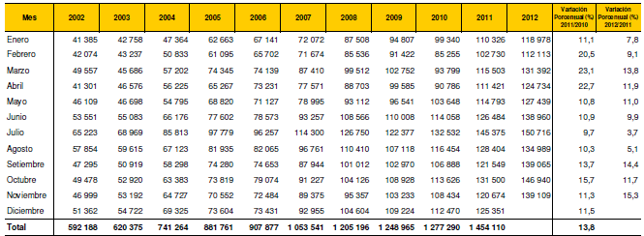

**Tabla N° 1:** Llegada mensual de turistas a Lima

Fuente: MINCETUR

Esto se debe a que en nuestro país contamos con una de las maravillas del mundo, la cual es Machu Picchu; sin embargo en la capital, Lima, existen muchos lugares turísticos que también deberían ser frecuentados, estos por falta de información no son visitados recurrentemente por los turistas. Debido a esto, Machu Picchu es el centro de atención, lo cual beneficia al país, pero al mismo tiempo disminuye la probabilidad de que se conozcan otros puntos históricos importantes.

Con esto no nos referimos que se debería dejar de lado a Machu Picchu, porque sería una gran pérdida para el país, sino incentivar a los extranjeros que al llegar a Lima cuentan con otras opciones turísticas. Del mismo modo incentivar al turismo en la capital, ya que muchos de nosotros no conocemos nuestras propias riquezas.

Como consecuencia de lo ya mencionado, se ven perjudicados hoteles, restaurantes, discotecas, bares, entre otros, que a su vez afectan al empleo e ingresos económicos producidos por estos negocios.

En algunos de los atractivos turísticos más visitados de Lima tales como Caral, Pachamac, entre otros, existe un incremento de turistas, sin embargo el incremento no es muy notable, como podemos observar en la tabla N° 2.

**Tabla N° 2:** Llegada mensual de turistas a Caral

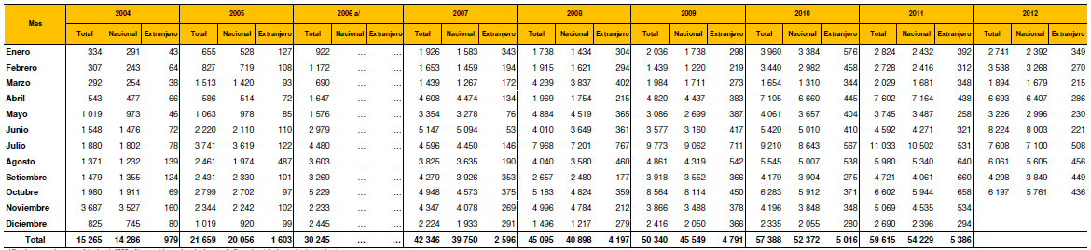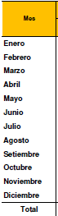

Fuente: MINCETUR

Finalmente hoy en día nos damos cuenta que la tendencia en el uso de Smartphones están en aumento, según las estadísticas se estima que el 41% de las ventas serán Smartphones en el 2012([2]), a comparación del 30% de ventas de Smartphones en el 2011, es por ello que por el avance de la tecnología y la rápida adaptación del usuario convierte a los Smartphones en una de las mejores posibilidades para poder brindar información a través de un sistema móvil. Por lo tanto se busca diseñar un sistema móvil para facilitar la información a los turistas, debido a la inexistencia de sistemas móviles para turistas en el departamento de Lima.

* + 1. **Formulación del Problema**

¿De qué manera influiría un sistema móvil de recorrido turístico en la toma de decisiones de las personas para realizar turismo en el departamento de Lima?

* 1. **. Antecedentes de Solución**

**1.2.1 Internacionales**

Carlos Lamsfus. 2010. [“CONCERT: A New Framework for Contextual Computing in Tourism to Support Human Mobility”](http://www.tourgune.org/uploads/tinymce/filemanager/abstractSpanish_tesis_Carlos.pdf)([3]), realizado en el Centro de Investigación en Turismo, CICtourGUNE en España. La tesis fue calificada como Cum laude por unanimidad y obtuvo el premio a mejor tesis de la Federación Internacional para las Tecnologías de la Información y Comunicación.

La idea detrás de la aplicación es fundamentalmente facilitarle la vida al usuario a la hora de consumir información cuando esté fuera de su entorno habitual. Cuando se desea buscar algo desde un ordenador de sobremesa es muy fácil pero con los móviles, aunque permiten acceder a mucha información, la pantalla y el teclado son demasiado pequeños.

El dispositivo funciona al revés de lo que estamos acostumbrados. Es decir, no busca algo para que después el usuario lo seleccione, sino que manda toda la información disponible automáticamente según la ubicación de la persona. El dispositivo móvil filtra esa información en función de una serie de parámetros, a lo que nosotros llamamos contexto, para que personalice automáticamente la información según las necesidades y el perfil del turista.

**1.2.2 Nacionales**

Benavides Benites, Rubén Pierre. 2012. “Diseño de una red multimedia interactiva de recorridos turísticos y virtuales, orientado al incremento del turismo en Lima”, este trabajo de investigación la consideramos importante, ya que aunque no sea un proyecto orientado al diseño de una aplicación móvil, tiene como objetivo final incrementar el turismo en Lima mediante una herramienta tecnológica.

Como objetivo general el proyecto de tesis, proponía diseñar una red multimedia interactiva de recorridos turísticos virtuales usando como herramienta el lenguaje PHP, SIG Sistema de información geográfico y como objetivos específicos:

* Analizar y diseñar una solución que integre mapas, multimedia y herramientas de obtención de rutas para la presentación interactiva de la información.
* Analizar los métodos de obtención de distancias, tiempos y rutas dado un punto de partida y otro de llegada dentro de un sistema interconectado de transporte masivo urbano.

**1.3 Propuesta de solución**

Con nuestro proyecto de tesis, buscamos el diseño de un sistema móvil para el sistema operativo Android 2.3, que facilite el recorrido turístico en este medio, por ser en la actualidad el sistema con más cuota en el mercado.

El sistema móvil se caracterizará por realizar lo siguiente:

* Mediante la geolocalización que hará uso de paquete de datos (internet), se identificará la ubicación exacta del usuario, a fin de :

1. Brindar la información del lugar turístico más cercano.
2. Brindar información de un hospedaje cerca del lugar turístico.
3. Brindar información de un restaurante cerca del lugar turístico
4. Brindar la ruta de cómo llegar al lugar turístico más cercano.

* En caso que el turista no cuente con internet desde el dispositivo móvil o se encuentre en el exterior de Lima; existirá la posibilidad de visualizar un listado de lugares turísticos en el departamento de Lima como información extra.
* Existirá también una opción dentro del sistema móvil, en la cual el turista podrá escribir detalles del lugar turístico o información que él considere importante.

Mediantes las características mencionadas, el turista tendrá mayor facilidad de orientación y conocimientos de lugares turísticos en Lima.

**1.4 Alcance de la propuesta**

El alcance de nuestra investigación beneficiará a todos los turistas que llegan a nuestro país sin conocimientos de lugares turísticos dentro del departamento de Lima y también a los turistas nacionales, es decir a los peruanos que solo ven a Lima como un lugar de oportunidades laborales, pero no toman en cuenta el aspecto turístico de la capital, o simplemente no cuentan con la información necesaria.

Por otro lado también se verá beneficiada la industria hotelera, ya que al ser visitados los lugares turísticos incrementa la demanda de los hospedajes; así también la industria gastronómica que se encuentre cerca de estos lugares será beneficiada, debido a que los turistas también buscan platos típicos de la zona.

**1.5 Justificación**

Nuestro país siempre ha sido visitado por turistas, en el transcurso de los años esto ha ido incrementado, sin embargo uno de los más conocidos y principales atractivos turísticos es Machu Picchu, dejando de lado otros atractivos. Esto se da por la falta de accesibilidad a la información a otros atractivos turísticos, sobre todo en Lima, que es el punto principal de llegada de todos los turistas a nuestro país. Es por esto que nuestra propuesta busca el diseño de un sistema móvil que facilite la información a los turistas.

El diseño del sistema móvil se realizará para el sistema operativo Android 2.3, ya que las estadísticas nos indican que es el sistema operativo que en la actualidad es más usado por los usuarios, como se demuestra en la siguiente figura y tabla:

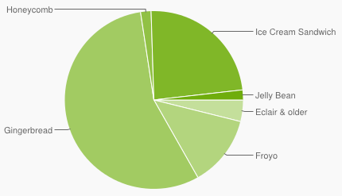

Gráfico N°1: Uso de las distintas versiones de Android

Fuente: Mi Samsung Galaxy S3

Cuadro N° 1: Descripción estadística de las versiones de Android

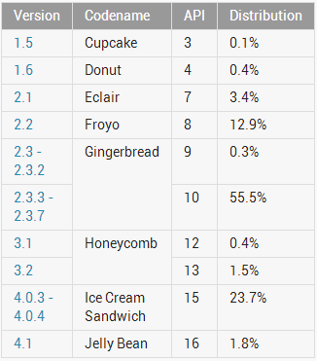

Fuente: Mi Samsung Galaxy S3

Podemos concluir según el Grafico N°1 y la Tabla N°1([4]) que la versión de Android que actualmente está acaparando el mercado de Smartphones es la 2.3 y sus variantes con un 0.3 % en el desarrollo con el API 9 y un 55.5% en el desarrollo con el API 10, es por esto que nuestro sistema móvil será diseñado en base al API 10 de este sistema operativo, para que todas las personas tengan acceso a la información necesaria.

Por otro lado en el proceso de nuestra investigación y diseño del sistema móvil se hará uso de la metodología RUP (Rational Unified Process).

**1.6 Objetivos**

**1.6.1 Objetivo General**

Elaborar el diseño de un sistema móvil de recorrido turístico en el departamento de Lima usando la metodología RUP; que pretenda incrementar el turismo en el departamento de Lima.

**1.6.2 Objetivos Específicos**

* Diseñar un sistema móvil para turistas nacionales y extranjeros, insertado en el sistema móvil de recorrido turístico.
* Diseñar un sistema móvil para la industria hotelera, insertado en el sistema móvil de recorrido turístico.
* Diseñar de un sistema móvil para la industria gastronómica, insertado en el sistema móvil de recorrido turístico.
* Validar el modelo para determinar la mejora en la demanda turística en el departamento de Lima.

**CAPITULO 2: Marco Teórico**

**2.1. Marco Conceptual**

La falta de información referente a atractivos turísticos en el departamento de Lima, es el motivo por el cual muchos lugares turísticos pasan desapercibidos ante los ojos de los turistas, afectando a la economía de la industria gastronómica y hotelera, cercana a estos lugares turísticos.

Hoy en día, gracias al avance de la tecnología es más accesible el uso y la portabilidad de teléfonos inteligentes (Smartphone), ya un gran número de personas lo están usando, por lo tanto la mejor manera de brindar información referente a lugares turísticos es mediante este medio de comunicación.

**2.1.1. Android**

Es un sistema operativo para dispositivos móviles. Está basado en GNU/Linux e inicialmente fue desarrollado por Google. La presentación de la plataforma Android se realizó el 5 de noviembre de 2007 junto con la fundación Open Handset Alliance, un consorcio de 48 compañías de hardware, software y telecomunicaciones comprometidas a la promoción de estándares abiertos para dispositivos móviles.

La mayoría del código fuente de Android ha sido publicado bajo la licencia de software Apache, una licencia de software libre y código fuente abierto.

**2.1.2. Aplicación**

Programa informático que permite a un usuario utilizar una computadora con un fin específico. Las aplicaciones son parte del software de una computadora, y suelen ejecutarse sobre el sistema operativo.

**2.1.3. Base de Datos**

Es un “almacén” que nos permite guardar grandes cantidades de información de forma organizada para que luego podamos encontrar y utilizar fácilmente. A continuación te presentamos una guía que te explicará el concepto y características de las bases de datos.

En términos informáticos Se define una base de datos como una serie de datos organizados y relacionados entre sí, los cuales son recolectados y explotados por los sistemas de información de una empresa o negocio en particular.

**Características**

Entre las principales características de los sistemas de base de datos podemos mencionar:

* Independencia lógica y física de los datos.
* Redundancia mínima.
* Acceso concurrente por parte de múltiples usuarios.
* Integridad de los datos.
* Consultas complejas optimizadas.
* Seguridad de acceso y auditoría.
* Respaldo y recuperación.
* Acceso a través de lenguajes de programación estándar.

**Tipos de base de Datos**

* Según la variabilidad de los datos almacenados
* Bases de datos estáticas

Son bases de datos de sólo lectura, utilizadas primordialmente para almacenar datos históricos que posteriormente se pueden utilizar para estudiar el comportamiento de un conjunto de datos a través del tiempo, realizar proyecciones, tomar decisiones y realizar análisis de datos para inteligencia empresarial.

* Bases de datos dinámicas

Éstas son bases de datos donde la información almacenada se modifica con el tiempo, permitiendo operaciones como actualización, borrado y adición de datos, además de las operaciones fundamentales de consulta. Un ejemplo de esto puede ser la base de datos utilizada en un sistema de información de un supermercado, una farmacia, un videoclub o una empresa.

* Según el contenido
* Bases de datos bibliográficas

Sólo contienen un subrogante (representante) de la fuente primaria, que permite localizarla. Un registro típico de una base de datos bibliográfica contiene información sobre el autor, fecha de publicación, editorial, título, edición, de una determinada publicación, etc. Puede contener un resumen o extracto de la publicación original, pero nunca el texto completo, porque si no, estaríamos en presencia de una base de datos a texto completo (o de fuentes primarias —ver más abajo). Como su nombre lo indica, el contenido son cifras o números. Por ejemplo, una colección de resultados de análisis de laboratorio, entre otras.

* Bases de datos de texto completo

Almacenan las fuentes primarias, como por ejemplo, todo el contenido de todas las ediciones de una colección de revistas científicas.

* Directorios

Un ejemplo son las guías telefónicas en formato electrónico.

* Bases de datos o "bibliotecas" de información química o biológica

Son bases de datos que almacenan diferentes tipos de información proveniente de la química, las ciencias de la vida o médicas. Se pueden considerar en varios subtipos:

* Las que almacenan secuencias de nucleótidos o proteínas.
* Las bases de datos de rutas metabólicas.
* Bases de datos de estructura, comprende los registros de datos experimentales sobre estructuras 3D de biomoléculas.
* Bases de datos clínicas.
* Bases de datos bibliográficas (biológicas, químicas, médicas y de otros campos): PubChem, Medline, EBSCOhost.

**Modelos de bases de datos**

Además de la clasificación por la función de las bases de datos, éstas también se pueden clasificar de acuerdo a su modelo de administración de datos.

Un modelo de datos es básicamente una "descripción" de algo conocido como contenedor de datos (algo en donde se guarda la información), así como de los métodos para almacenar y recuperar información de esos contenedores. Los modelos de datos no son cosas físicas: son abstracciones que permiten la implementación de un sistema eficiente de base de datos; por lo general se refieren a algoritmos, y conceptos matemáticos.

Algunos modelos con frecuencia utilizados en las bases de datos:

* Bases de datos jerárquicas

En este modelo los datos se organizan en una forma similar a un árbol (visto al revés), en donde un nodo padre de información puede tener varios hijos. El nodo que no tiene padres es llamado raíz, y a los nodos que no tienen hijos se los conoce como hojas.

Las bases de datos jerárquicas son especialmente útiles en el caso de aplicaciones que manejan un gran volumen de información y datos muy compartidos permitiendo crear estructuras estables y de gran rendimiento.

Una de las principales limitaciones de este modelo es su incapacidad de representar eficientemente la redundancia de datos.

* Base de datos de red

Éste es un modelo ligeramente distinto del jerárquico; su diferencia fundamental es la modificación del concepto de nodo: se permite que un mismo nodo tenga varios padres (posibilidad no permitida en el modelo jerárquico).

Fue una gran mejora con respecto al modelo jerárquico, ya que ofrecía una solución eficiente al problema de redundancia de datos; pero, aun así, la dificultad que significa administrar la información en una base de datos de red ha significado que sea un modelo utilizado en su mayoría por programadores más que por usuarios finales.

* Bases de datos transaccionales

Son bases de datos cuyo único fin es el envío y recepción de datos a grandes velocidades, estas bases son muy poco comunes y están dirigidas por lo general al entorno de análisis de calidad, datos de producción e industrial, es importante entender que su fin único es recolectar y recuperar los datos a la mayor velocidad posible, por lo tanto la redundancia y duplicación de información no es un problema como con las demás bases de datos, por lo general para poderlas aprovechar al máximo permiten algún tipo de conectividad a bases de datos relacionales.

* Bases de datos relacionales

Éste es el modelo utilizado en la actualidad para modelar problemas reales y administrar datos dinámicamente. Tras ser postulados sus fundamentos en 1970 por Edgar Frank Codd, de los laboratorios IBM en San José (California), no tardó en consolidarse como un nuevo paradigma en los modelos de base de datos. Su idea fundamental es el uso de "relaciones". Estas relaciones podrían considerarse en forma lógica como conjuntos de datos llamados "tuplas". Pese a que ésta es la teoría de las bases de datos relacionales creadas por Codd, la mayoría de las veces se conceptualiza de una manera más fácil de imaginar. Esto es pensando en cada relación como si fuese una tabla que está compuesta por registros (las filas de una tabla), que representarían las tuplas, y campos (las columnas de una tabla).

El lenguaje más habitual para construir las consultas a bases de datos relacionales es SQL, Structured Query Language o Lenguaje Estructurado de Consultas, un estándar implementado por los principales motores o sistemas de gestión de bases de datos relacionales.

Durante su diseño, una base de datos relacional pasa por un proceso al que se le conoce como normalización de una base de datos.

* Bases de datos multidimensionales

Son bases de datos ideadas para desarrollar aplicaciones muy concretas, como creación de Cubos OLAP. Básicamente no se diferencian demasiado de las bases de datos relacionales (una tabla en una base de datos relacional podría serlo también en una base de datos multidimensional), la diferencia está más bien a nivel conceptual; en las bases de datos multidimensionales los campos o atributos de una tabla pueden ser de dos tipos, o bien representan dimensiones de la tabla, o bien representan métricas que se desean estudiar.

* Bases de datos orientadas a objetos

Este modelo, bastante reciente, y propio de los modelos informáticos orientados a objetos, trata de almacenar en la base de datos los objetos completos (estado y comportamiento).

* Bases de datos documentales

Permiten la indexación a texto completo, y en líneas generales realizar búsquedas más potentes. Tesaurus es un sistema de índices optimizado para este tipo de bases de datos.

* Bases de datos deductivas

Un sistema de base de datos deductiva, es un sistema de base de datos pero con la diferencia de que permite hacer deducciones a través de inferencias. Se basa principalmente en reglas y hechos que son almacenados en la base de datos. Las bases de datos deductivas son también llamadas bases de datos lógicas, a raíz de que se basa en lógica matemática. Este tipo de base de datos surge debido a las limitaciones de la Base de Datos Relacional de responder a consultas recursivas y de deducir relaciones indirectas de los datos almacenados en la base de datos.

**2.1.4.** **Coordenadas geográficas**

Son un sistema de referencia que utiliza las dos coordenadas angulares, latitud (Norte y Sur) y longitud (Este y Oeste) y sirve para determinar los ángulos laterales de la superficie terrestre (o en general de un círculo o un esferoide). Estas dos coordenadas angulares medidas desde el centro de la Tierra son de un sistema de coordenadas esféricas que están alineadas con su eje de un sistema de coordenadas geográficas incluye un datum, meridiano principal y unidad angular. Estas coordenadas se suelen expresar en grados sexagesimales.

**2.1.5.** **Geolocalización**

El de geolocalización es un concepto relativamente nuevo, que ha proliferado de unos dos años a esta parte y que hace referencia al conocimiento de la propia ubicación geográfica de modo automático.

También denominada georreferenciación, la geolocalización implica el posicionamiento que define la localización de un objeto en un sistema de coordenadas determinado

**2.1.6. Google**

Es la empresa propietaria de la marca Google, cuyo principal producto es el motor de búsqueda de contenido en Internet del mismo nombre. Sus creadores Larry Page y Sergey Brin (dos estudiantes de doctorado en Ciencias de la Computación) se conocieron en la Universidad de Stanford, un año después desarrollaron un motor de búsqueda resultado de la tesis doctoral de Larry y Sergey para mejorar las búsquedas en Internet. Aunque su principal producto es el buscador, la empresa ofrece también otros servicios: Un servicio de correo electrónico llamado Gmail, su mapamundi en 3D Google Earth, un servicio de mensajería instantánea basado en XMPP llamado Google Talk, el sitio web de vídeos YouTube, otras utilidades web como Google Reader o Google Noticias, el navegador web Google Chrome, y su más reciente creación, el servicio de red social Google+, al igual lidera el desarrollo del sistema operativo basado en Linux, Android, usado actualmente en teléfonos celulares y tabletas.

**2.1.7. Google Maps**

Google Maps es el nombre de un servicio de Google. Es un servidor de aplicaciones de mapas en la Web. Ofrece imágenes de mapas desplazables, así como fotos satelitales del mundo e incluso la ruta entre diferentes ubicaciones o imágenes a pie de calle Google Street View. Desde el 6 de octubre del 2005, Google Maps es parte de Google Local.

Es idéntico a Google Earth, una aplicación Windows/Mac/Linux que ofrece vistas del globo terráqueo, sea de día o de noche, pero que no es fácil de integrar a páginas Web. Está disponible para Android y Java ME.

Ofrece, asimismo, la posibilidad de que cualquier propietario de una página Web integre muchas de sus características a su sitio.

**Características de Google Maps**

* + **Básicas**

Google Maps ofrece la capacidad de hacer acercamientos o alejamientos para mostrar el mapa. El usuario puede controlar el mapa con el mouse o las teclas de dirección para moverse a la ubicación que se desee. Para permitir un movimiento más rápido, las teclas "+" y "-" pueden ser usadas para controlar el nivel de zoom. Los usuarios pueden ingresar una dirección, una intersección o un área en general para buscar en el mapa.

Los resultados de la búsqueda pueden ser restringidos a una zona, gracias a Google Local. Por ejemplo, si alguien quiere consultar por "Waffles in Ottawa" (en español, gofres en Ottawa), para encontrar restaurantes que sirven este alimento cerca de la ciudad. Las búsquedas pueden encontrar una amplia gama de restaurantes, hoteles, teatros y negocios generales.

Como otros servicios de mapa, Google Maps permite la creación de pasos para llegar a alguna dirección. Esto permite al usuario crear una lista paso a paso para saber el cómo llegar a su destino, calculando el tiempo necesario y la distancia recorrida entre las ubicaciones con arqueólogas.

Los desarrolladores pueden aplicar nuevas formas de ver el mundo gracias a estas APIS.

* + **Avanzadas**

En abril del 2005, Google añadió un Ride Finder (en español, indicador de vehículo), en el cual una persona puede ubicar un taxi o un transporte público en una gran ciudad en tiempo real. La persona debe hacer clic en la barra de Update Position (en español, actualizar posición) para encontrar la nueva ubicación del auto.

En junio del 2005, los mapas de carreteras de los Estados Unidos, Puerto Rico, Canadá y el Reino Unido fueron integrados a Google Maps. A mediados de julio del 2005, Google comienza la versión japonesa de Google Maps y Google Local.

**2.1.8. GPS**

Las siglas GPS se corresponden con "Global Positioning System" que significa Sistema de Posicionamiento Global (aunque sus siglas GPS se han popularizado el producto en el mundo comercial.

En síntesis podemos definir el GPS como un Sistema Global de Navegación por Satélite (GNSS) que nos permite fijar a escala mundial la posición de un objeto, una persona, un vehículo o una nave. La precisión del GPS puede llegar a determinar los punto de posición con errores mínimos de cms (GPS diferencia), aunque en la práctica hablemos de metros.

**Orígenes y control del navegador GPS**

Los orígenes de este sistema hay situarlos en el ámbito de la Defensa de los Estados Unidos de América. Departamento de Defensa fue el que desarrolló e instaló, y opera actualmente este sistema. Para ello, una red de 24 satélites (21 operativos) en órbita a 20.200 km permite cubrir toda la superficie terrestre.

**Funcionamiento del sistema GPS**

Para fijar una posición, el navegador GPS localiza automáticamente como mínimo 4 satélites de la red, de los que recibe unas señales indicando la posición y el reloj de cada satélite. El navegador GPS sincroniza su reloj y calcula el retraso de las señales (que viene dado por distancia al satélite), calculando la posición en que éste se halla.

Estimadas las distancias, se fija con facilidad la propia posición relativa del GPS respecto a los tres satélites. Conociendo además las coordenadas o posición de cada uno de ellos por la señal que emiten, se obtiene la posición absoluta o coordenadas reales del punto de medición.

**2.1.9. Internet**

Podemos definir a Internet como una "red de redes", es decir, una red que no sólo interconecta computadoras, sino que interconecta redes de computadoras entre sí.

Una red de computadoras es un conjunto de máquinas que se comunican a través de algún medio (cable coaxial, fibra óptica, radiofrecuencia, líneas telefónicas, etc.) con el objeto de compartir recursos.

De esta manera, Internet sirve de enlace entre redes más pequeñas y permite ampliar su cobertura al hacerlas parte de una "red global". Esta red global tiene la característica de que utiliza un lenguaje común que garantiza la intercomunicación de los diferentes participantes; este lenguaje común o protocolo (un protocolo es el lenguaje que utilizan las computadoras al compartir recursos) se conoce como TCP/IP.

De acuerdo a la tecnología que se utiliza existen distintos tipos de acceso a Internet:

* Analógica: esta tecnología, también conocida bajo el nombre Dial Up se caracteriza por ser lenta pero económica. Para hacer uso de esta se precisa un Módem que se conecta a una línea telefónica. A partir del número telefónico la PC recibe el IPS por medio del cual se conecta a Internet. Para enviar datos, lo que hace el Módem es convertir la señal digital en analógica y para recibirla funciona al revés: convierte la señal analógica en digital. La desventaja de conectarse a una línea telefónica es que la conexión se ve sometida a limitaciones y pérdida de datos y además, no es de muy buena calidad. La velocidad de la conexión analógica no supera los 56 k.
* IDSN: Por las siglas en inglés de Integrated Services Digital Network, este tipo de conexión a internet es un estándar para la comunicación internacional que permite el envío de datos, voz y videos, por medio de una línea digital telefónica. La velocidad de esta conexión es de entre 64 y 128 kbps.
* B-IDSN: tiene las mismas funciones de la anterior, pero en vez de utilizar el cableado normal del teléfono para transmitir datos, lo hace a partir de fibra óptica.
* DSL: esta conexión, si bien utiliza la línea telefónica, permite hacer uso del teléfono a la par. Además, es más veloz que las anteriores y no precisa conexión al IPS ni esperar a que se marque el teléfono. Dentro de esta conexión hay dos clases: ADSL y SDSL.
* Cable: para la conexión a Internet esta tecnología precisa un cable-módem que permite acceder a la banda ancha que ofrecen los servicios de cable de televisión. Esta tecnología hace uso de un canal de televisión que ofrece un mayor ancho de banda que las líneas de teléfono. La velocidad de la conexión por cable ofrece una velocidad entre los 512 kbps a 20 mbps.
* Conexión Inalámbrica: esta no utiliza ni la red del cable ni la línea telefónica, en lugar de esto recurre a bandas de frecuencia de radio. Esta tecnología ofrece una conexión dentro del área de cobertura de forma permanente.
* Líneas T1: esta línea telefónica soporta transferencias de hasta 1,544 mbps y consiste en 24 canales que soportan 64 kbits por segundo cada uno. Esta tecnología permite configurar a cada uno de los canales para transmitir voz y datos.
* Satelital: por medio de esta tecnología se accede a Internet por medio de un satélite. Como la señal debe viajar de la Tierra al satélite y volver, es una conexión más lenta, su velocidad va desde los 492 a 512 kbps.

**2.1.10. Java**

Es un lenguaje de programación de alto nivel orientado a objetos, desarrollado por James Gosling en 1995. El lenguaje en sí mismo toma mucha de su sintaxis de C, Cobol y Visual Basic, pero tiene un modelo de objetos más simple y elimina herramientas de bajo nivel, que suelen inducir a muchos errores, como la manipulación directa de punteros o memoria. La memoria es gestionada mediante un recolector de basura.

La implementación original y de referencia del compilador, la máquina virtual y las bibliotecas de clases de Java fueron desarrolladas por Sun Microsystems en 1995. Desde entonces, Sun ha controlado las especificaciones, el desarrollo y evolución del lenguaje a través del Java Community Process, si bien otros han desarrollado también implementaciones alternativas de estas tecnologías de Sun, algunas incluso bajo licencias de software libre.

**2.1.11. Latitud**

La latitud mide el ángulo entre cualquier punto y el ecuador. Las líneas de latitud se denominan paralelos. La latitud es el ángulo que existe entre un punto cualquiera y el Ecuador, medida sobre el meridiano que pasa por dicho punto. La distancia en km a la que equivale un grado depende de la latitud, a medida que la latitud aumenta disminuyen los kilómetros por grado. Para el paralelo del ecuador, sabiendo que la circunferencia que corresponde al Ecuador mide 40.075,004 km, 1º equivale a 111,319 km.

* La latitud se suele expresar en grados sexagesimales.
* Todos los puntos ubicados sobre el mismo paralelo tienen la misma latitud.
* Aquellos que se encuentran al norte del Ecuador reciben la denominación Norte (N).
* Aquellos que se encuentran al sur del Ecuador reciben la denominación Sur (S).
* Se mide de 0º a 90º.
* Al Ecuador le corresponde la latitud 0º.
* Los polos Norte y Sur tienen latitud 90º N y 90º S respectivamente.

**2.1.12. Lenguaje de programación**

Un lenguaje de programación es un idioma artificial diseñado para expresar procesos que pueden ser llevadas a cabo por máquinas como las computadoras. Pueden usarse para crear programas que controlen el comportamiento físico y lógico de una máquina, para expresar algoritmos con precisión, o como modo de comunicación humana. Está formado por un conjunto de símbolos y reglas sintácticas y semánticas que definen su estructura y el significado de sus elementos y expresiones. Al proceso por el cual se escribe, se prueba, se depura, se compila y se mantiene el código fuente de un programa informático se le llama programación.

Los lenguajes de programación generalmente se dividen en dos grupos principales en base al procesamiento de sus comandos:

* + Lenguajes imperativos

Un lenguaje imperativo programa mediante una serie de comandos, agrupados en bloques y compuestos de órdenes condicionales que permiten al programa retornar a un bloque de comandos si se cumple la condición. Estos fueron los primeros lenguajes de programación en uso y aún hoy muchos lenguajes modernos usan este principio.

No obstante, los lenguajes imperativos estructurados carecen de flexibilidad debido a la secuencialidad de las instrucciones.

* + Lenguajes funcionales

Un lenguaje de programación funcional (a menudo llamado lenguaje procedimental) es un lenguaje que crea programas mediante funciones, devuelve un nuevo estado de resultado y recibe como entrada el resultado de otras funciones. Cuando una función se invoca a sí misma, hablamos de recursividad.

**2.1.13. Longitud**

La longitud mide el ángulo a lo largo del ecuador desde cualquier punto de la Tierra. Se acepta que Greenwich en Londres es la longitud 0 en la mayoría de las sociedades modernas. Las líneas de longitud son círculos máximos que pasan por los polos y se llaman meridianos. Para los meridianos, sabiendo que junto con sus correspondientes antimeridianos se forman circunferencias de 40.007 km de longitud, 1º equivale a 111,131 km.

**2.1.14. Open Source**

El significado del término código abierto es que se puede mirar el código fuente, lo cual es un significado más exacto que el del software libre. El software de código abierto (OSS por sus siglas en inglés) es software para el que su código fuente está disponible públicamente. Un programa de código abierto puede ser software libre, pero también puede serlo un programa por el que hay que pagar. Los términos de licenciamiento específicos del Código Abierto varían respecto a lo que se puede hacer con ese código fuente. Por lo tanto, abierto no necesariamente es gratis, aunque en su gran mayoría lo sea.

Linux, hijo de este movimiento, es el sistema operativo de Código Abierto de mayor crecimiento en el mundo gracias a sus magníficas cualidades: estable, seguro, confiable, liviano y multiplataforma, entre varias más.

**2.1.15. Software Libre**

Software Libre se refiere a la libertad de los usuarios para ejecutar, copiar, distribuir, estudiar, cambiar y mejorar el software. De modo más preciso, se refiere a cuatro libertades de los usuarios del software:

* La libertad de usar el programa, con cualquier propósito.
* La libertad de estudiar cómo funciona el programa, y adaptarlo a tus necesidades. El acceso al código fuente es una condición previa para esto.
* La libertad de distribuir copias, con lo que puedes ayudar a otras personas.
* La libertad de mejorar el programa y hacer públicas las mejoras a los demás, de modo que toda la comunidad se beneficie. El acceso al código fuente es un requisito previo para esto.

Software libre' no significa 'no comercial'. Un programa libre debe estar disponible para uso comercial, desarrollo comercial y distribución comercial. El desarrollo comercial del software libre ha dejado de ser inusual; el software comercial libre es muy importante.

**2.1.16. Comparación entre Software Libre y Open Source**

Tanto Open Source como Free Software son movimientos sociales, preocupados sobre lo que puedes o debes poder hacer (derechos) con los programas (software). Tienen diferencias filosóficas pero pocas diferencias prácticas.

* Free Software tiene una visión moral “el software debería ser libre” Open Source tiene una visión practica “el software es mejor si su código es abierto“.
* Free Software se refiere a Software Libre (no software gratis) y está basado en fundamentos morales. Las libertades a la que apunta son a que puedas utilizar un programa pero también puedas copiarlo, distribuirlo, estudiarlo o modificarlo sin restricción. En su visión, limitar estas libertades es inmoral.
* Open Source se refiere al acceso al código del software, el distribuir el código fuente del software promueve, según los defensores del open source, entre los que me incluyo, software de mejor calidad, más confiable, seguro y creativo, el cual evoluciona de forma más rápida y orientado a satisfacer las necesidades de sus usuarios.
* Como ejemplo, un defensor del Free Software frente a Windows diría algo como “Este software es inmoral, ya que no tengo derecho a ver lo que hace en mi computador” y un defensor del Open Source diría “Este software es de mala calidad ya que pocas personas han participado de su desarrollo y depende de una sola empresa (Microsoft) para evolucionar”
* Ni Free Software ni Open Source tienen problemas con que la gente venda software, la venta eso si no es una licencia de software sino que se vende el servicio de entregar el software (muchas veces se vende empaquetado, con manuales, instalado u otro valor agregado).
* Tanto para Free Software como para Open Source, si vendes un software hecho por ti o por otros, no puedes restringir al comprador para que no pueda revenderlo o regalarlo y debes entregar el código fuente y permitir sus modificaciones, para ser llamado Free Software u Open Source.
* Las licencias de Software son el contrato entre dos personas (generalmente proveedor y usuario) que describen y limitan los derechos y deberes sobre el uso del software.
* Free Software Foundation, fundación que inició y lidera, hasta hoy, el movimiento Free Software, fue creada en 1984 por Richard Stallman. Un gran aporte de Stallman fue la creación de la licencia GPL (GNU General Public License) la cual asegura que cualquier software (licenciado bajo esa licencia) proteja los derechos que permiten copiarlo, distribuirlo, estudiarlo o modificarlo sin restricción, claro que cualquier modificación o software resultante deberá a su vez ser licenciado bajo GPL.
* El software licenciado bajo GPL se pueden vender, pero no evitar que el comprador los revenda o regale. El negocio son los servicios (como consultoría, adaptación, soporte o entrenamiento) y no la venta del producto.
* Open Source nace a fines de los noventa por un grupo de participantes del movimiento Free Software quienes ya no se sentían identificados con la radicalidad del movimiento y tenían preocupaciones más practicas sobre la calidad de los software y sobre la construcción de nuevos modelos de negocio para sostenerlo. Este grupo estaba formado entre otros por Linus Torvalds (creador de Linux), Eric Raymond (autor del libro The Cathedral and the Bazaar) y Bruce Perens (autor del termino Open Source).
* La licencia GPL (de la Free Software Foundation) cumple con las condiciones para llamarse Open Source por lo cual el software licenciado con esa licencia es Open Source.

**2.1.17. Smartphone**

Un teléfono inteligente (Smartphone en inglés) es un teléfono móvil construido sobre una plataforma informática móvil, con una mayor capacidad de computación y conectividad que un teléfono móvil convencional. El término inteligente hace referencia a la capacidad de usarse como un computador de bolsillo, llegando incluso a remplazar a un computador personal en algunos casos.

El completo soporte al correo electrónico parece ser una característica indispensable encontrada en todos los modelos existentes y anunciados desde 2007. Casi todos los teléfonos inteligentes también permiten al usuario instalar programas adicionales, normalmente inclusive desde terceros —hecho que dota a estos teléfonos de muchísimas aplicaciones en diferentes terrenos—, pero algunos vendedores gustan de tildar a sus teléfonos como inteligentes aun cuando no tienen esa característica. Algunos ejemplos de teléfonos denominados inteligentes son: Serie iPhone de Apple, Serie BlackBerry de Research In Motion, Serie Ascend de Huawei, Serie Defy de Motorola, Serie Optimus de LG, Serie Lumia de Nokia, Serie Galaxy Nexus de Google/Samsung, Serie One de HTC, Serie Xperia de Sony Mobile Communications, Serie Galaxy de Samsung

Entre otras características comunes está la función multitarea, el acceso a Internet vía WiFi o 3G, a los programas de agenda, a una cámara digital integrada, administración de contactos, acelerómetros, GPS y algunos programas de navegación así como ocasionalmente la habilidad de leer documentos de negocios en variedad de formatos como PDF y Microsoft Office.

**2.1.18. Sistema Operativo**

Un Sistema Operativo es el software encargado de ejercer el control y coordinar el uso del hardware entre diferentes programas de aplicación y los diferentes usuarios. Es un administrador de los recursos de hardware del sistema.

En una definición informal es un sistema que consiste en ofrecer una distribución ordenada y controlada de los procesadores, memorias y dispositivos de entrada y salida entre los diversos programas que compiten por ellos.  
A pesar de que todos nosotros usamos sistemas operativos casi a diario, es difícil definir qué es un sistema operativo. En parte, esto se debe a que los sistemas operativos realizan dos funciones diferentes:

* Proveer una máquina virtual, es decir, un ambiente en el cual el usuario pueda ejecutar programas de manera conveniente, protegiéndolo de los detalles y complejidades del hardware.
* Administrar eficientemente los recursos del computador.

**Clasificación de los Sistemas Operativos**

Los sistemas operativos se pueden clasificar según los siguientes parámetros.

1. Usuarios

Según el número de usuarios que pueden utilizar a la vez los recursos del sistema, los sistemas operativos pueden ser:

* **MonoUsuario:** En este tipo de sistema solo hay un único usuario que trabaja con el ordenador y tiene disponibles todos los recursos del sistema para el mismo. Si otro usuario quiere utilizar el sistema ha de esperar a que termine el primero para utilizarlo.

Los ejemplos más claros de sistemas operativos monousuario pueden ser: DOS (Disk Operating System), Windows XP, Windows 2000, etc.

* **MultiUsuario:** En estos sistemas varios usuarios pueden utilizar los recursos del sistema a la vez o simultáneamente. La forma más común de utilizar estos sistemas por parte de los usuarios es a través de terminales “tontos” o bien mediante ordenadores clientes conectados al ordenador principal o servidor.

1. Procesos

Dependiendo del número de procesos que se pueden ejecutar a la vez en el sistema, los sistemas operativos pueden ser:

* **MonoTarea:** En este tipo de sistemas solo se puede ejecutar un proceso a la vez, mientras dicho proceso esté en ejecución los recursos del sistema están disponibles para el mismo proceso, para iniciarse un nuevo proceso o aplicación se ha de terminar primero con la que se está trabajando. Un ejemplo claro de sistema operativo monotarea es DOS (Disk Operanting System).
* **MultiTarea:** En este tipo de sistemas se pueden ejecutar varios programas o procesos de forma “simultanea”, para realizar esta acción el procesador comparte y va dedicando a cada proceso un tiempo de uso, de esta forma todos los procesos se irán ejecutando “a la vez”. La carga de procesos hará que el procesador tarde más tiempo en ejecutar todos los procesos pero comparando con un sistema monotarea el tiempo medio de espera será menor. Un ejemplo de este tipo de sistemas puede ser Unix y Linux.

1. Procesadores

Según el número de procesadores que el sistema operativo es capaz de utilizar, se pueden clasificar los sistemas operativos de la forma siguiente:

* **MonoProceso:** El ordenador en el cual se utiliza el sistema operativo solo tiene un procesador y el sistema operativo solo es capaz de manejar un procesador. Todos los procesos del sistema pasaran por dicho procesador Aunque el sistema pueda denominarse multitarea y multiusuario, y de hecho varias personas puedan trabajar con el mismo equipo, teniendo este un solo procesador, realmente los procesos que es capaz de ejecutar el procesador a la vez, es solo uno, aunque se reparte el tiempo de uso del procesador entre todos los procesos activos del sistema, simulando un multiproceso.
* **MultiProceso:** Si el sistema informático cuenta con dos o más procesadores, existen sistemas operativos capaces de gestionar varios procesadores a la vez, de esta forma se aprovecha mejor la capacidad del equipo en la ejecución de procesos entre varios procesadores.

**2.1.19. Tecnología**

Tecnología es el conjunto de conocimientos técnicos, ordenados científicamente, que permiten diseñar y crear bienes y servicios que facilitan la adaptación al medio ambiente y satisfacer tanto las necesidades esenciales como los deseos de las personas. Aunque hay muchas tecnologías muy diferentes entre sí, es frecuente usar el término en singular para referirse a una de ellas o al conjunto de todas. Cuando se escribe con mayúscula, Tecnología, puede referirse tanto a la disciplina teórica que estudia los saberes comunes a todas las tecnologías como la educación tecnológica, la disciplina escolar abocada a la familiarización con las tecnologías más importantes.

La actividad tecnológica influye en el progreso social y económico, pero su carácter abrumadoramente comercial hace que esté más orientada a satisfacer los deseos de los más prósperos (consumismo) que las necesidades esenciales de los más necesitados, lo que tiende además a hacer un uso no sostenible del medio ambiente. Sin embargo, la tecnología también puede ser usada para proteger el medio ambiente y evitar que las crecientes necesidades provoquen un agotamiento o degradación de los recursos materiales y energéticos del planeta o aumenten las desigualdades sociales.

**2.1.20. Turismo**

Según la Organización Mundial del Turismo, el turismo comprende las actividades que realizan las personas durante sus viajes y estancias en lugares distintos al de su entorno habitual, por un período consecutivo inferior a un año y mayor a un día, con fines de ocio, por negocios o por otros motivos.

Arthur Bormann (Berlín, 1930), define el turismo como el conjunto de los viajes cuyo objeto es el placer o por motivos comerciales o profesionales y otros análogos, y durante los cuales la ausencia de la residencia habitual es temporal, no son turismo los viajes realizados para trasladarse al lugar de trabajo.3

Walter Hunziker - Kurt Krapf, 1942, dicen que El turismo es el conjunto de relaciones y fenómenos producidos por el desplazamiento y permanencia de personas fuera de su domicilio, en tanto que dichos desplazamientos y permanencia no están motivados por una actividad lucrativa.

Es posible distinguir entre distintos tipos de turismo según los gustos de los viajeros y las actividades que pueden realizarse durante la estancia. Estos son:

* El turismo de compras, el cual se caracteriza por estar organizado con el fin de recorrer los centros comerciales y espacios donde el viajero puede consumir comprando.
* El turismo cultural se encuentra centrado en visitas a museos, exposiciones, y demás lugares propios del lugar donde el viajero puede conocer más sobre la historia y la vida cultural del sitio que visita.
* El término turismo rural se refiere a cualquier actividad turística que se encuentre en un medio rural, cerca de áreas naturales, litorales y que permiten actividades relacionadas con el trabajo del sector rural. Es un tipo de turismo opuesto al masificado, el que se estila en las ciudades costeras, y exige un entorno endógeno soportado por un entorno humano y ambiental. Es un turismo respetuoso con el medio ambiente, que intenta unirse al resto de las actividades turísticas aprovechando los recursos locales.
* El turismo formativo tiene como objetivo ofrecer al viajero conocimientos sobre una materia determinada, objetivo de su viaje.
* El turismo gastronómico tiene como objetivo que los viajeros conozcan las comidas autóctonas del lugar y realicen degustaciones y actividades relacionadas con la cocina.
* El agroturismo consiste en actividades en medios rurales donde los turistas se alojan y pueden participar de las actividades propias del lugar, colaborando en la restauración de granjas o cortijos.
* El ecoturismo es el que se realiza en medios de protección natural. Suelen participar de esta actividad los residentes del lugar que reciben a los turistas y les presentan el espacio. En el ecoturismo tiene prioridad la preservación de la naturaleza.
* El turismo de aventura consiste en una serie de actividades que se realizan en un entorno rural y cuyo objetivo es ofrecer sensaciones de descubrimiento, poner a prueba los límites de supervivencia de los turistas. Se realiza en espacios que hayan sido escasamente explotados a nivel turístico.

**2.1.21. Wi-fi**

Wi-Fi es un mecanismo de conexión de dispositivos electrónicos de forma inalámbrica. Los dispositivos habilitados con Wi-Fi, tales como: un ordenador personal, una consola de videojuegos, un Smartphone o un reproductor de audio digital, pueden conectarse a Internet a través de un punto de acceso de red inalámbrica. Dicho punto de acceso (o hotspot) tiene un alcance de unos 20 metros (65 pies) en interiores y al aire libre una distancia mayor. Pueden cubrir grandes áreas la superposición de múltiples puntos de acceso.

**2.1.22. Atracción Turística**

Una atracción turística, o atractivo turístico, es un lugar de interés que los turistas visitan, generalmente por su valor cultural exhibido o inherente, significancia histórica, belleza artificial o natural, originalidad, porque es raro, misterioso, o para la diversión y recreación.

La atractividad es un elemento crucial en la motivación del turista a viajar y generalmente la afluencia de turistas a un lugar genera tanto actividad económica conexa (hotelería, gastronomía, agencias receptivas que realizan excursiones, comercios locales, entre otros) como desarrollo de infraestructura para el acceso y disfrute del atractivo turístico.

Algunos ejemplos de atractivos turísticos son:

* Bosques, parques nacionales y reservas de la flora y la fauna.
* Comunidades de diferentes etnias.
* Construcciones y estructuras (antiguas prisiones, bibliotecas, castillos, puentes, rascacielos, entre otros) y lugares históricos.
* Eventos culturales y deportivos.
* Galerías de arte y museos.
* Jardines botánicos y zoológicos.
* Monumentos.
* Parques temáticos.
* Trenes históricos.

**2.1.23. Industria Hotelera**

La hotelería es la rama del turismo que presta el servicio del alojamiento al turista. Este puede tener diversas clasificaciones, según el confort y el lugar donde se encuentren. Cada instalación hotelera tiene sus propias cualidades.

Los establecimientos hoteleros se dividen en:

* Hoteles: establecimientos que, ofreciendo alojamiento con o sin comedor y otros servicios complementarios, ocupan la totalidad de uno o varios edificios (o una parte independizada de ellos) constituyendo sus dependencias todo un homogéneo con accesos, escaleras y ascensores de uso exclusivo y que reúna los requisitos técnicos mínimos para cada categoría. Se clasifican en 1 estrella o categoría básica, 2, 3, 4, 4 superior, 5 estrellas y Gran lujo.
* Pensiones: establecimientos que, ofreciendo alojamiento con o sin comedor y otros servicios complementarios, tienen una estructura y características que les impide alcanzar los requisitos y condiciones exigidas en los hoteles.

Otros establecimientos destinados al alojamiento turístico son:

* Apartamentos turísticos: son bloques de apartamentos, casas, bungalows y demás edificaciones similares que, disponiendo de las necesarias instalaciones y servicios. Se clasifican por categorías en 1, 2, 3 y 4 llaves.
* Ciudades de vacaciones: son que debido a su situación física, instalaciones y servicios, permiten al usuario la vida al aire libre, el contacto con la naturaleza y la práctica del deporte en espacios abiertos, facilitándole hospedaje mediante contraprestación económica. Se clasifican en 1, 2 y 3 estrellas.
* Campings: el camping es un terreno debidamente delimitado, dotado y acondicionado para la ocupación temporal por personas que pretendan hacer vida al aire libre con fines vacacionales o de ocio y que pasen las noches en tiendas de campaña (acampada), remolques, caravanas u otros elementos similares fácilmente transportables. Sus instalaciones pueden tener carácter de residencia permanente desde el punto de vista constructivo aunque la Administración puede autorizar construcciones fijas si son destinadas a alojamiento temporal, siempre y cuando se encuentren instalaciones independientes y no superen el 25% de las plazas total del camping. Se clasifican en: lujo, 1ª, 2ª y 3ª categoría.
* Time sharing: se trata de alojamiento en régimen de aprovechamiento por turnos. Se entiende aquel que atribuye a su titular la facultad de disfrutar con carácter exclusivo durante un período concreto de cada año. Dicha facultad no permite al titular alteraciones en el apartamento ni en el mobiliario.
* Establecimientos de turismo rural: edificaciones ubicadas en el medio rural que, reuniendo características rurales de construcción, antigüedad y tipicidad y desarrollando o no actividades agropecuarias, prestan servicios de alojamiento turístico mediante contraprestación económica. Tienen diversas clasificaciones locales.
* Viviendas vacacionales: unidades de alojamiento aisladas en apartamentos, bungalows, viviendas uniformes y en general cualquier vivienda ofrecida por motivos vacacionales mediante contraprestación económica. En todo caso se referirá al alojamiento del piso completo, pero nunca por habitaciones.
* Balnearios: empresas de Aguas Termales, minerales, de manantial, así como los centros de talasoterapia, siempre y cuando dispongan de instalaciones turísticas complementarias.

**2.1.24.** **Industria Gastronómica**

Son establecimientos de restauración aquellos cuya actividad principal es la de suministrar habitualmente y mediante precio alimentos y bebidas para su consumo dentro o fuera del local. Aunque estos establecimientos son considerados de utilización pública podrán sus propietarios establecer normas o consideraciones sobre el curso de sus servicios e instalaciones.

Los establecimientos de restauración se dividen en dos tipos:

* Alimentación comercial: es aquella cuya clientela no es cautiva encontrándose alternativas a su disposición. Éstas se dividen a su vez en:
* Tradicional: relacionadas con las tradiciones y costumbres gastronómicas de la zona (marisquerías, pulperías, parrilladas, raxerías, arrocerías, jamonerías, bares de tapas, cervecerías, sidrerías, …). También un chino y una pizzería se consideran también tradicionales en cuanto al modo de gestionarlo.
* Neoalimentación: establecimientos de restauración que responden a innovaciones culinarias (cocina de autor) y medios de gestión novedosos. (Mc. Donald´s, máquinas de vending).
* Alimentación social: es aquella cuya clientela, por su condición de colectividad, es cautiva, o que en su mayoría lo acaban siendo (grandes superficies comerciales, autopistas, estaciones de tren, de servicio, aeropuertos, los colegios,…). Se caracteriza porque reduce el precio a costa de disminuir la oferta. Este tipo de restauración cubre los costes fijos con una clientela habitual.

Los establecimientos principales de alimentación son:

* Restaurante: dispone de cocina y comedor con el fin de ofrecer comidas y/o cenas mediante precio para ser consumidas en el mismo local. Se clasifican en: 5, 4, 3, 2 y 1 tenedor. Aquellos que reúnen especiales características de edificación, antigüedad y localización geográfica, fijadas en las disposiciones que se establecen, podrán usar (previa autorización administrativa) la denominación de “casas de comidas”.
* Cafetería: establecimiento que en una misma unidad espacial dispone de barra y servicios de mesa, careciendo de comedor, con el fin de ofrecer al público mediante precio y a cualquier hora del horario de apertura: helados, refrescos, bebidas en general, tapas frías o calientes, bocadillos y platos combinados/simples de elaboración sencilla y rápida en frío o a la plancha. Se clasifican en: 3, 2 o 1 taza.
* Bar: establecimiento que dispone de barra y que, careciendo de comedor, también puede disponer de servicio de mesa en la misma unidad espacial con el fin de proporcionar al público bebidas acompañadas o no de tapas y bocadillos, y como máximo de 1 plato del día. Aquellos que reúnen características especiales (reconocidas por la administración) de edificación, antigüedad y localización geográfica, podrán usar la denominación de “tabernas”.

**2.1.25. Machu Picchu**

(Del quechua sureño machu pikchu, "Montaña Vieja") es el nombre contemporáneo que se da a una llaqta (antiguo poblado andino) incaica construida a mediados del siglo XV en el promontorio rocoso que une las montañas Machu Picchu y Huayna Picchu en la vertiente oriental de la Cordillera Central, al sur del Perú y a 2490 msnm (altitud de su plaza principal). Su nombre original habría sido Picchu o Picho.

Según documentos de mediados del siglo XVI,2 Machu Picchu habría sido una de las residencias de descanso de Pachacútec (primer inca del Tahuantinsuyo, 1438-1470). Sin embargo, algunas de sus mejores construcciones y el evidente carácter ceremonial de la principal vía de acceso a la llaqta demostrarían que esta fue usada como santuario religioso.3 Ambos usos, el de palacio y el de santuario, no habrían sido incompatibles. Algunos expertos parecen haber descartado, en cambio, un supuesto carácter militar, por lo que los populares calificativos de "fortaleza" o "ciudadela" podrían haber sido superados.4

Machu Picchu es considerada al mismo tiempo una obra maestra de la arquitectura y la ingeniería.5 Sus peculiares características arquitectónicas y paisajísticas, y el velo de misterio que ha tejido a su alrededor buena parte de la literatura publicada sobre el sitio, lo han convertido en uno de los destinos turísticos más populares del planeta.6

Machu Picchu está en la Lista del Patrimonio de la Humanidad de la Unesco desde 1983, como parte de todo un conjunto cultural y ecológico conocido bajo la denominación Santuario histórico de Machu Picchu.

El 7 de julio de 2007 Machu Picchu fue declarada como una de las nuevas siete maravillas del mundo moderno en una ceremonia realizada en Lisboa, Portugal, que contó con la participación de cien millones de votantes en el mundo entero.

**2.1.26. MINCETUR**

La cual en sus siglas significa “el Ministerio de Comercio Exterior y Turismo” define, dirige, ejecuta, coordina y supervisa la política de comercio exterior y de turismo.

Tiene la responsabilidad en materia de la promoción de las exportaciones y de las negociaciones comerciales internacionales, en coordinación con los Ministerios de Relaciones Exteriores y de Economía y Finanzas y los demás sectores del Gobierno en el ámbito de sus respectivas competencias. Asimismo, está encargado de la regulación del Comercio Exterior.

El titular del sector dirige las negociaciones comerciales internacionales del Estado y está facultado para suscribir convenios en el marco de su competencia, en materia de turismo promueve, orienta y regula la actividad turística, con el fin de impulsar su desarrollo sostenible, incluyendo la promoción, orientación y regulación de la artesanía

**2.1.27. Turista**

* Visitante internacional: toda persona que viaja, por un periodo no superior a doce meses, a un país distinto de aquel en el que tiene su residencia habitual, y cuyo motivo principal de la visita no es el de ejercer una actividad que se remunere en el país visitado.
* Visitante interno: persona que reside en un país y que viaja, por una duración no superior a doce meses, a un lugar dentro del país pero distinto al de su entorno habitual, y cuyo motivo principal de la visita no es ejercer una actividad que se remunere en el lugar visitado.
* Visitante que pernocta: visitante que permanece en un medio de alojamiento colectivo o privado en el lugar visitado una noche por lo menos.
* Visitante del día: visitante que no pernocta en ningún medio de alojamiento colectivo o privado en el lugar visitado. Esta definición incluye a los pasajeros en crucero que llegan a un país a bordo de un buque de crucero y que vuelven cada noche a bordo de su buque de crucero para pernoctar, aunque este permanezca en el puerto durante varios días. Están comprendidos en este grupo, por extensión, los propietarios o los pasajeros de embarcaciones de placer y de los pasajeros que participan en un viaje de grupo y están alojados en un tren.

**2.1.28. W3C**

El World Wide Web Consortium, abreviado W3C, es un consorcio internacional que produce recomendaciones para la World Wide Web.

Está dirigida por Tim Berners-Lee, el creador original de URL (Uniform Resource Locator, Localizador Uniforme de Recursos), HTTP (HyperText Transfer Protocol, Protocolo de Transferencia de HiperTexto) y HTML (Hyper Text Markup Language, Lenguaje de Marcado de HiperTexto) que son las principales tecnologías sobre las que se basa la Web.

**2.1.29. Metodología RUP**

El Rational Unified Process o Proceso Unificado de Racional. Es un proceso de ingeniería de software que suministra un enfoque para asignar tareas y responsabilidades dentro de una organización de desarrollo. Su objetivo es asegurar la producción de software de alta calidad que satisfaga la necesidad del usuario final dentro de un tiempo y presupuesto previsible. Es una metodología de desarrollo iterativo enfocada hacia “los casos de uso, manejo de riesgos y el manejo de la arquitectura”.

El RUP mejora la productividad del equipo ya que permite que cada miembro del grupo sin importar su responsabilidad específica acceda a la misma base de datos de conocimiento. Esto hace que todos compartan el mismo lenguaje, la misma visión y el mismo proceso acerca de cómo desarrollar software.

**CICLO DE VIDA**

Gráfico N°2: Ciclo de vida durante la metodología RUP

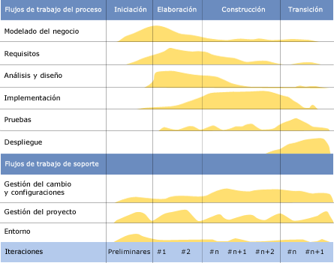

Fuente: Wikipedia

En el ciclo de vida RUP veremos una implementación del desarrollo en espiral. Con el ciclo de vida se establecen tareas en fases e iteraciones. El RUP maneja el proceso en cuatro fases, dentro de las cuales se realizan varias iteraciones en número variable.

Las primeras iteraciones (en las fases de Inicio y Elaboración) se enfocan hacia la comprensión del problema y la tecnología, la delimitación del ámbito del proyecto, la eliminación de los riesgos críticos, y al establecimiento de una [base de inicio](http://esl.proz.com/kudoz/english_to_spanish/international_org_dev_coop/2221427-baseline.html)

**FASES**

**FASE DE INICIO**

Durante esta fase de inicio las iteraciones se centran con mayor énfasis en las actividades de modelamiento de la empresa y en sus requerimientos

**FASE DE ELABORACIÓN**

Durante esta fase de elaboración, las iteraciones se centran al desarrollo de la base de la diseño, encierran más los flujos de trabajo de requerimientos, modelo de la organización, análisis, diseño y una parte de implementación orientada a la base de la construcción

**FASE DE CONSTRUCCIÓN**

Durante esta fase de construcción, se lleva a cabo la construcción del producto por medio de una serie de iteraciones las cuales se seleccionan algunos Casos de Uso, se redefine su análisis y diseño y se procede a su implantación y pruebas. En esta fase se realiza una pequeña cascada para cada ciclo, se realizan tantas iteraciones hasta que se termine la nueva implementación del producto.

**FASE DE TRANSICIÓN**

Durante esta fase de transición busca garantizar que se tiene un producto preparado para su entrega al usuario.

**PRINCIPALES CARACTERISTICAS**

* Forma disciplinada de asignar tareas y responsabilidades (quién hace qué, cuándo y cómo)
* Pretende implementar las mejores prácticas en Ingeniería de Software.
* Desarrollo iterativo.
* Administración de requisitos.
* [Uso de arquitectura basada en componentes](http://es.wikipedia.org/w/index.php?title=Uso_de_arquitectura_basada_en_componentes&action=edit&redlink=1)
* Control de cambios
* Modelado visual del software
* Verificación de la calidad del software

El RUP es un producto de Rational (IBM). Se caracteriza por ser iterativo e incremental, estar centrado en la arquitectura y guiado por los casos de uso. Incluye artefactos (que son los productos tangibles del proceso como por ejemplo, el modelo de [casos de uso](http://es.wikipedia.org/wiki/Caso_de_uso), el código fuente, etc.) y roles (papel que desempeña una persona en un determinado momento, una persona puede desempeñar distintos roles a lo largo del proceso).

## Especificación de las Fases

* Establece oportunidad y alcance
* Identifica las entidades externas o actores con las que se trata
* Identifica los casos de uso

RUP comprende 2 aspectos importantes por los cuales se establecen las disciplinas:

**Proceso**: Las etapas de esta sección son:

* Modelado de negocio
* Requisitos
* Análisis y Diseño
* Implementación
* Pruebas
* Despliegue

**Soporte:** En esta parte nos conseguimos con las siguientes etapas:

* Gestión del cambio y configuraciones
* Gestión del proyecto
* Entorno

La estructura dinámica de RUP es la que permite que este sea un proceso de desarrollo fundamentalmente iterativo, y en esta parte se ven inmersas las 4 fases descritas anteriormente:

* Inicio(También llamado Incepción)
* Elaboración
* Desarrollo(También llamado Implementación, Construcción)
* Cierre (También llamado Transición)

## Artefactos

RUP en cada una de sus fases (pertenecientes a la estructura estática) realiza una serie de [artefactos](http://es.wikipedia.org/wiki/Artefactos) que sirven para comprender mejor tanto el análisis como el diseño del sistema estos artefactos son los siguientes:

**Inicio**:

* Documento Visión
* Especificación de Requerimientos

**Elaboración**:

* Diagramas de caso de uso

**Construcción**:

* Documento Arquitectura que trabaja con las siguientes vistas:

Vista Lógica:

* Diagrama de clases
* Modelo E-R (Si el sistema así lo requiere)

Vista de Implementación:

* Diagrama de Secuencia
* Diagrama de estados
* Diagrama de Colaboración

Vista Conceptual:

* Modelo de dominio

Vista física:

* Mapa de comportamiento a nivel de hardware.

**Implementación del RUP para el proyecto**

La metodología RUP es más apropiada para proyectos grandes (Aunque también pequeños), dado que requiere un equipo de trabajo capaz de administrar un proceso complejo en varias etapas. En proyectos pequeños, es posible que no se puedan cubrir los costos de dedicación del equipo de profesionales necesarios.

**2.1.30. UML**

Lenguaje Unificado de Modelado (LUM o UML, por sus siglas en inglés, Unified Modeling Language) es el lenguaje de modelado de sistemas software más conocido y utilizado en la actualidad; está respaldado por el OMG (Object Management Group). Es un lenguaje gráfico para visualizar, especificar, construir y documentar un sistema. UML ofrece un estándar para describir un "plano" del sistema (modelo), incluyendo aspectos conceptuales tales como procesos de negocio, funciones del sistema, y aspectos concretos como expresiones de lenguajes de programación, esquemas de bases de datos y compuestos reciclados.

Es importante remarcar que UML es un "lenguaje de modelado" para especificar o para describir métodos o procesos. Se utiliza para definir un sistema, para detallar los artefactos en el sistema y para documentar y construir. En otras palabras, es el lenguaje en el que está descrito el modelo.

Se puede aplicar en el desarrollo de software gran variedad de formas para dar soporte a una metodología de desarrollo de software (tal como el Proceso Unificado Racional o RUP), pero no especifica en sí mismo qué metodología o proceso usar.

UML no puede compararse con la programación estructurada, pues UML significa Lenguaje Unificado de Modelado, no es programación, solo se diagrama la realidad de una utilización en un requerimiento. Mientras que, programación estructurada, es una forma de programar como lo es la orientación a objetos, sin embargo, la programación orientada a objetos viene siendo un complemento perfecto de UML, pero no por eso se toma UML sólo para lenguajes orientados a objetos.

UML cuenta con varios tipos de diagramas, los cuales muestran diferentes aspectos de las entidades representadas

Este lenguaje nos ayuda a realizar diferentes diagramas como:

* Diagramas de casos de uso
* Diagramas de secuencia
* Diagramas de colaboración

**2.2. Marco Referencial**

**2.2.1. Estadísticas**

Las estadísticas relacionadas a los turistas que visitan nuestro país, nos indican que la cantidad de visitantes incrementan y es por esto que es necesario brindarles la información adecuada para que al llegar al principal punto en nuestro país, el cual es Lima, tengan el conocimiento de qué lugares pueden visitar y conocer el aspecto histórico y turístico de nuestra capital.

Además las estadísticas nos ayudan a tomar en cuenta que es importante brindar la información necesaria a los turistas ya que esto beneficia a nuestro país económicamente. Como vemos en la Tabla N°1 la cantidad de turistas que visitan nuestro país a lo largo de los años va en incremento, por lo que es necesario orientarlos para que conozcan y vean nuestra capital como un atractivo turístico.

Tabla N° 3: Llegada mensual de visitantes extranjeros

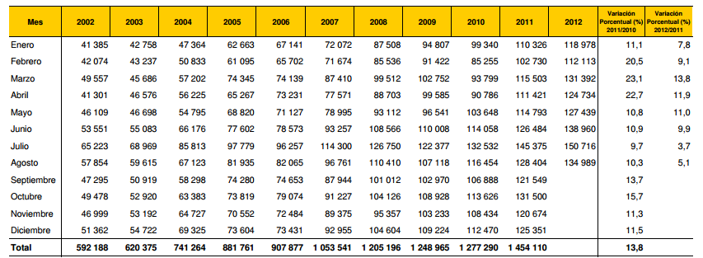

Fuente: MININTER-Dirección General de Migraciones y Naturalización (DIGEMIN)

Tabla N° 4: Ingreso trimestral de divisas generado por el turismo receptivo

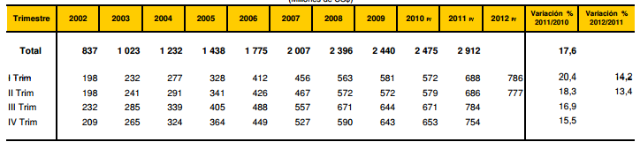

Fuente: BCRP

Es importante mencionar también, que el turismo genera grandes ingresos económicos para nuestro país, como observamos en la tabla N° 2, y es importante que esta cantidad incremente con el pasar de los años, por eso se busca que el turista tenga la información con facilidad para que pueda visitar diferentes lugares, con lo cual se benefician los negocios como la industria hotelera y gastronómica de nuestro país y a su vez de nuestra capital.

**2.2.2. Noticias**

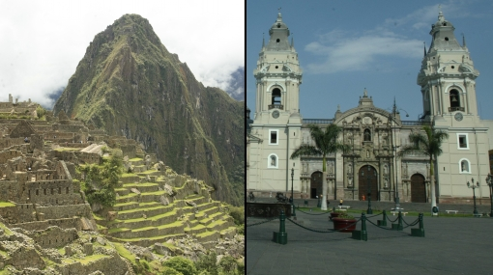**2.2.2.1. “Machu Picchu y Lima entre los diez mejores destinos de Sudamérica en 2012.”**

Fuente: El Comercio

Machu Picchu (2) y Lima (9), están entre los diez mejores destinos de Sudamérica para el 2012(5)[5], según una encuesta hecha por [TripAdvisor](http://elcomercio.pe/tag/346247/tripadvisor) y en la que participaron miles de usuarios de la popular página para viajeros. Además, Iquitos ocupó el puesto 22 en la lista de los 25 lugares ideales de este año.

Sobre la famosa ciudadela de los incas, considerada una de las siete nuevas maravillas del mundo, la página dice que no es de extrañar que Machu Picchu sea el lugar más visitado del Perú. Esta maravilla arquitectónica de piedra caliza, sin argamasa, que data de mediados del siglo XV, está situada en una elevada meseta en las profundidades de la selva amazónica. Se puede acceder en tren desde Cusco o, si te atreves, hacer el viaje siguiendo un sendero a pie de varios días”.

Por su parte, de Lima sostienen que es una ciudad fascinante que encierra innumerables tesoros históricos”, y recomiendan visitar sus restos arqueológicos, pasear por las elegantes catedrales y los opulentos palacios que datan de los tiempos como colonia española, así como por “las zonas que se encuentran frente a la playa, que cuentan con hoteles fabulosos, tiendas y restaurantes estupendos.

Esta noticia nos llamó la atención ya que si bien es cierto el turismo en el departamento de Lima va en incremento, pero aún podría ser mucho más visitado si se brindara la información adecuada a los turistas. Lima podría ser tan visitada como Machu Picchu.

**2.2.2.2. Las diez aplicaciones móviles indispensables para el viajero**

El sitio especializado en viajes y turismo Frommers, generó un listado de diez aplicaciones móviles indispensables para cualquier viajero.

Cada una tiene diferentes usos y funciones, pero todas tienen en común algo: ayudar a mejorar la experiencia de viajar.

Así que vamos a ver cuáles son, y sus usos:

* TripAdvisor: comunidad de viajeros más grande del mundo, recoge la opinión de millones de usuarios en cuanto a hoteles y sitios de interés.
* Skype: permite hablar por teléfono prácticamente gratis, a partir del sistema VoIP
* TripIt: permite seguir las confirmaciones de reservas de hoteles, vuelos, alquiler de coche y otros. Centraliza toda la información de tu viaje para facilitar la organización.
* Yelp: reúne la opinión de usuarios, pero en cuanto a tiendas, restaurantes, y cualquier tipo de negocio imaginable.
* Around Me: te dice, mediante geolocalización, lo que tienes cerca, como hotel, tiendas, restaurante, sitio de interés y otros.
* OffMaps: permite descargar mapas para usarlos sin conexión, y así llevarlos a todas partes cuando más se los necesita.
* Urbanspoon: herramienta muy completa para elegir restaurante
* Open Table: es para realizar reservas de restaurantes, con información en tiempo real de la disponibilidad de mesas
* iTrans NY Subway: es un ejemplo apenas de las aplicaciones de transporte disponibles en las principales ciudades del mundo, que permiten aprovechar mejor el transporte urbano.
* Twitter: permite conectarse en tiempo real con otros usuarios, y compartir información.

Tomamos en cuenta esta noticia porque nos pareció interesante la diversidad de aplicación relacionada al turismo que existen para los turistas de todo tipo, pero que exactamente no hay para ningún sistema operativo móvil, algún sistema móvil de turismo que brinde información mediante el uso de la geolocalización del turista, de esta manera personalizar la experiencia del usuario.

**2.3. Marco Normativo**

**2.3.1. Buenas prácticas en el desarrollo de aplicaciones móviles (6)[6].**

La W3C publica una serie de buenas prácticas en el desarrollo de aplicaciones móviles

En la edición de este documento han participado profesionales de Google, AT&T y Vodafone, que han condensado las principales prácticas utilizadas actualmente. Y éstas son sus principales recomendaciones:

* Usar las cookies con cuidado, de tal forma que no sean imprescindibles, ya que ralentizan la navegación y no están disponibles en muchos móviles.
* Utilizar tecnologías que permitan almacenar datos en el terminal del usuario para acelerar su visualización sin necesidad de cargarlos constantemente de Internet. Además, esta información debe replicarse en el servidor por si acaso se perdiera posteriormente.
* Es importante asegurarse de que el usuario está informado de cualquier uso que se haga de su información personal.
* Habilitar siempre el logueo automático como una opción disponible para el usuario.
* Comprimir siempre los datos transferidos y limitar todo lo posible el uso de la memoria y del procesador del terminal, dadas sus mayores limitaciones. Para ello es fundamental que las aplicaciones midan lo mínimo posible.
* Evitar las redirecciones, especialmente las que se hacen con sistemas de refresco de HTML.
* Optimizar las peticiones a través de la red, unificándolas al máximo posible para realizarlas todas a la vez.
* Combinar todas las horas de estilo y programas script en un único recurso que se carga de una sola vez.
* Agregar todas las imágenes estáticas a un único recurso (un sprite) para que se carguen de una sola vez.
* Enviar las imágenes de fondo dentro de las hojas de estilo CSS.
* Cachear siempre los recursos y hacer que nunca expire este cacheado, salvo que cambie su URL dinámica.
* Cachear todos los datos Ajax.
* Utilizar un subdominio o directorio diferenciado para todos los recursos estáticos, de tal forma que no generen intercambios de cookies.
* Optimizar las aplicaciones para su posible uso offline, lo que pasa por almacenar datos localmente y por trocear los scripts más grandes.
* Minimizar la latencia con todas las técnicas disponibles: renderizado incremental, precarga de lo que se espera que el usuario vea en la siguiente página y colocación del javascript al final de la página. Además, se debe informar al usuario de la carga de estos elementos mediante barras de progreso.
* Diseñar las páginas para múltiples métodos de interacción, como punteros o dedos.
* Tener en cuenta al usuario en las actualizaciones dinámicas, de tal forma que mantenga el control de lo que ve.
* Hacer que los números de teléfono permitan activar una llamada con sólo pulsar sobre ellos.
* Utilizar medidas relativas (por porcentajes) para las imágenes, de tal forma que el texto se adapte a su tamaño según cada pantalla.
* Conseguir que los datos que un usuario ha introducido en un terminal sean utilizables en otro terminal distinto. Esta es una de las reglas esenciales de "la nube".
* Identificar siempre el tamaño de la pantalla y ajustar la página al 100% de su tamaño. Estos trabajos de detección deben ser realizados preferiblemente por el servidor para limitar la carga de trabajo del terminal.
* La adaptación del contenido al terminal puede ser realizada en el celular con ayuda de Javascript y de CSS Media pero sólo cuando sea imprescindible. Además, se realizará preferiblemente en función de las clases de terminales y se crearán variantes al JavaScript, dado que no está disponible en todos los móviles. Finalmente, se debe dar siempre al usuario la posibilidad de elegir un interfaz distinto al que por defecto se le muestra.

**2.4. Sistema de Hipótesis**

**2.4.1. Hipótesis General**

El diseño de un sistema móvil de recorrido turístico en el departamento de Lima brindará la información necesaria a todos los involucrados del problema para que tomen una decisión adecuada, el cual pretende incrementar el turismo en Lima.

**2.5. Sistema de Variables**

* Número de visitas
* Calidad de la información
* Calidad de servicio Turístico
* Demanda
* Nivel económico de los turistas

**CAPITULO III: MARCO METODOLÓGICO**

**3.1. Metodología para el análisis y diseño de la solución**

En la presente investigación se hará uso de la metodología RUP (Rational Unified Process) la cual cuenta con el desarrollo de 4 fases que son la fase de inicio, fase de elaboración, fase de construcción y fase de transición en donde cada una de ellas concluye con un hito (toma de decisiones). Debido a que en el trabajo solo se abarcará el diseño del sistema móvil de recorrido turístico en el departamento de Lima, desarrollaremos únicamente las 2 primeras fases de esta metodología.

En la primera fase se realiza un plan de fases, donde se identifican los principales casos de uso y se identifican los riesgos. Se concreta la idea, la visión del producto, como se enmarca en el negocio, el alcance del proyecto. El objetivo en esta etapa es determinar la visión del proyecto.

En la segunda fase se realiza el plan de proyecto, donde se completan los casos de uso y se mitigan los riesgos. Planificar las actividades necesarias y los recursos requeridos, especificando las características y el diseño de la arquitectura. En esta etapa el objetivo es determinar la arquitectura óptima.

Además haciendo uso del Lenguaje Unificado de modelado (UML) para poder desarrollar la metodología RUP, presentaremos los siguientes diagramas:

* Diagramas de Casos de Uso

Diagrama N° 1: Ejemplo de Caso de Uso

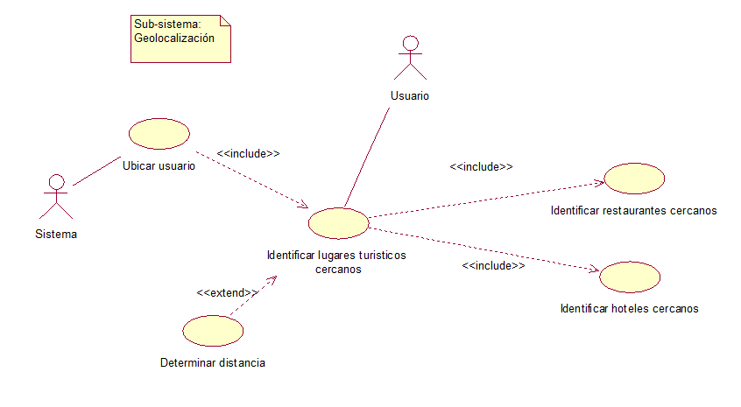

Fuente: Elaboración propia

Los Diagramas de casos de uso nos permitirán describir de mejor manera cómo funciona el sistema móvil que se propone y además nos permitirá identificar los principales actores que intervienen en el diseño de un sistema móvil de recorrido turístico. Además obtendremos los requerimientos por parte de los actores del sistema.

* Diagramas de Secuencia

Diagrama N° 2: Ejemplo de Diagrama de Secuencia

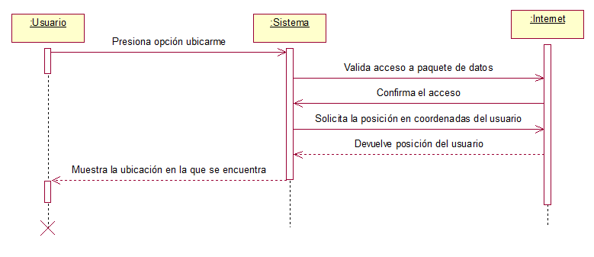

Fuente: Elaboración propia

Los diagramas de secuencia nos permitirán ver de una manera detallada la interacción entre los componentes y actores que intervienen en el sistema móvil.

* Diagramas de Colaboración

Diagrama N° 3: Ejemplo de Diagrama de Colaboración

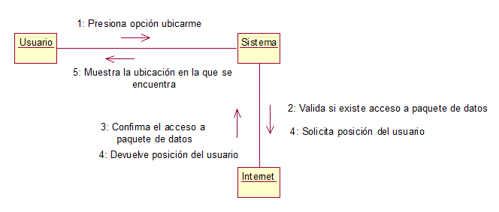

Fuente: Elaboración propia

**3.1.1. Nivel de investigación**

La investigación es cualitativa y cuantitativa ya que busca determinar el efecto de la demanda en el turismo debido a la implementación de la tecnología. Decimos cualitativa ya que se busca medir la calidad de información que se brindará y cuantitativa porque se determinara en que cantidad se pretende incrementar el interés por el turismo en el departamento de Lima.

**3.1.2. Técnicas e Instrumentos**

En el presente trabajo en primer lugar se diseñará un prototipo con las funciones básicas del sistema, haciendo uso del IDE de programación Eclipse y el lenguaje de programación Android SDK 2.3.

Además se hará uso de la técnica de la encuesta, en la cual empleando cuestionarios como instrumentos, se podrá medir la calidad y la performance de la aplicación.

**3.1.3. Población y muestra**

**a) Población de turistas extranjeros**

Para poder hallar la muestra de turistas extranjeros, usaremos el número de turistas que llegan a Lima según los cuadros estadísticos del MINCETUR. Debido que dicha cantidad es una población finita, haremos uso de la siguiente fórmula:

http://www.fisterra.com/mbe/investiga/9muestras/images/Image42.gif

Donde:

• N = Total de la población

• Za2 = 1.962

• p = proporción esperada

• q = 1 – p

• d = precisión

**b) Población de turistas nacionales**

Para poder hallar la muestra de turistas nacionales, usaremos el total de la población peruana. A partir de esto se consideraran dos condiciones:

* + - * La población mayor de 18 años.
      * Las personas que se encuentren dentro del nivel socioeconómico A, B y C; debido a que cuentan con la posibilidad de realizar gastos en el turismo.

**3.1.4. Técnicas de recolección de datos**

En el presente trabajo de investigación para la recolección de datos se hará uso de encuestas. Las encuestas se realizarán de dos maneras:

* En primer lugar se realizará de manera presencial, ya que se hará la encuesta directamente tanto a los turistas nacionales como extranjeros a través de una seria de preguntas que nos permitirán tener en cuenta la opinión de las personas.
* De igual forma se realizará la encuesta vía web. Esto será haciendo uso de una herramienta que nos facilita la elaboración de la encuesta en Internet, llamada “Excel Web App”[7].

**3.1.5. Técnicas de procesamiento de análisis de datos**

Los datos recolectados fueron sometidos al análisis para determinar con mayor precisión la relación entre las variables establecidas en el proyecto. Además nos permite determinar la aceptación del sistema móvil de recorrido turístico.

Los resultados de la encuesta se muestran a continuación a través de los siguientes gráficos estadísticos.

**3.1.6. Fuentes de información**

**3.1.7.1. Fuentes Primarias**

* **Encuestas:** Se realizará a todos los turistas tanto nacionales como internacionales, en donde para mayor facilidad el turista extranjero se realizará la misma encuesta pero en el idioma globalizado el cual es el inglés americano.

Mediante la encuesta buscamos obtener resultados acerca de las variables ya establecidas en la presente investigación.

* **Prototipo:** Se realizará mediante la emulación del sistema móvil de recorrido turístico con el IDE de programación Eclipse para demostrar cómo se brindará la información turística al usuario y como facilitará al usuario la ubicación de diversos lugares turísticos.

**3.1.7.2. Fuentes Secundarias**

* Internet el cual nos facilita el acceso a la información mundial para elaborar y aclarar los diferentes conceptos de nuestro marco teórico, así como blogs, páginas web, enciclopedias virtuales, entre otros.
* Fuentes estadísticas obtenidas del Ministerio de Comercio Exterior y Turismo.

**3.2. Metodología para el estudio de factibilidad (viabilidad) de la solución**

**3.2.1 Viabilidad Técnica**

|  |  |
| --- | --- |
| Herramientas | Características |
| Eclipse | IDE de programación o también llamado Entorno de desarrollo integrado de código abierto.  Eclipse es ahora desarrollado por la [Fundación Eclipse](http://es.wikipedia.org/wiki/Fundaci%C3%B3n_Eclipse), una organización sin ánimo de lucro. Eclipse fue liberado originalmente bajo la Common Public License, pero después fue re-licenciado bajo la Eclipse Public License. |
| Android SDK | Android SDK es el kit de desarrollo de Google para su sistema operativo Android, y gracias a él es muy sencillo virtualizar un sistema operativo Android en tu PC.  Este SDK Es independiente de la versión de android a desarrollar y está al alcance de cualquiera, y es una buena alternativa a la hora de usarlo como un emulador del sistema operativo Android. |
| SQLite | Es un [sistema de gestión de bases de datos](http://es.wikipedia.org/wiki/Sistema_de_gesti%C3%B3n_de_bases_de_datos) [relacional](http://es.wikipedia.org/wiki/Modelo_relacional), [ la biblioteca SQLite se enlaza con el programa pasando a ser parte integral del mismo. SQLite permite bases de datos de hasta 2 Terabytes de tamaño |

|  |  |
| --- | --- |
| Herramientas | Características |
| Rational Rose | Es una de las más poderosas herramientas de modelado visual para el análisis y diseño de sistemas basados en objetos. Se utiliza para modelar un sistema antes de proceder a construirlo. Cubre todo el ciclo de vida de un proyecto:   * Concepción y formalización del modelo * Construcción de los componentes, * Transición a los usuarios * Certificación de las distintas fases |
| Laptop | Ordenador portátil en el cual se emulará el diseño del sistema de recorrido turístico. |

**3.2.2. Viabilidad Social**

Debido que la presente investigación busca determinar cómo influye un sistema móvil de recorrido turístico en la toma de decisiones, luego de haber diseñado el prototipo del sistema móvil se realizará investigación de campo ya que el prototipo será probado por una muestra poblacional, de la cual luego a través de encuestas se podrán obtener resultados cualitativos y cuantitativos

**CAPITULO IV: ASPECTOS ADMINISTRATIVOS**

**4.1. Índice preliminar de la tesis**

CAPITULO I: INTRODUCCION

* 1. Motivación y justificación
     1. Planteamiento de Problema
        1. Delimitación
        2. Viabilidad

1.1.2. Justificación

1.2. Antecedentes de la investigación

1.2.1. Internacional

1.2.2. Nacional

1.3. Objetivos

1.3.1. Objetivos Generales

1.3.2. Objetivos Específicos

1.4. Contribuciones del trabajo

1.4.1. Propuesta de solución

1.4.2. Alcance de la propuesta

CAPITULO II: MARCO TEORICO

2.1. Marco Metodológico

2.1.1. Método de investigación

2.1.2. Nivel de investigación

2.1.3. Técnicas e instrumentos

2.1.4. Población y muestra

2.1.5. Técnicas de recolección de datos

2.1.6. Técnicas de procesamiento de análisis de datos

2.1.7. Fuentes de Información

2.2. Marco Tecnológico

2.3. Marco Metodológico del modelo de validación

2.3.1 Viabilidad Técnica

2.3.2 Viabilidad Social

CAPITULO III: DISEÑO DE LA SOLUCION

3.1. Metodología a aplicar

3.2. Análisis del problema

3.3. Diseño de la propuesta

3.3.1. Diagramas de casos de uso

3.3.2 Diagramas de secuencia

3.2.3. Diagramas de colaboración

CAPITULO IV: VALIDACION DEL MODELO

4.1. Instrumentos y técnicas

4.2. Diseño del prototipo

CAPITULO V: CONCLUSIONES Y RECOMENDACIONES

REFERENCIAS

APENDICES

ANEXOS

**4.2. Presupuesto y cronograma de actividades**

**4.2.1. Presupuesto**

En la siguiente tabla detallamos los gastos que se realizarán en el presente proyecto de investigación

* Presupuesto de los recursos de Tesis I

|  |  |
| --- | --- |
| Pago a los Practicantes | |
| Sueldo al mes | 1400 |
| Horas a la semana | 35 |
| Horas al Mes | 140 |
| Costo por hora | 10.00 soles |

|  |  |
| --- | --- |
| Pago a los Practicantes | |
| Costo por hora | 10 |
| Horas del proyecto | 150 |
| Costo total de Tesis I | 1500 |

|  |  |  |  |
| --- | --- | --- | --- |
| Materiales | | | |
|  | **Cantidad** | **Costo Unitario**  **(S/.)** | **Costo Total**  **(S/.)** |
| Presentación de informe para jurados |  |  |  |
| Impresión de avance 1(hojas) | 12 | 0.10 | 1.20 |
| Impresión de diapositivas de avance 3 (hojas ) | 16 | 0.50 | 8.00 |
| Impresión final de proyecto de tesis I. (hojas) | 320 | 0.15 | 48.00 |
| Folders | 3 | 0.50 | 1.50 |
| Fasters | 3 | 0.20 | 0.60 |
| Anillado | 2 | 2.5 | 5.00 |
| Otros | | | |
| Transporte | - | 2.00 | 40.00 |
| Servicio de Internet | - | - | 200.00 |

El costo total de Tesis I seria: S/. 1804.3

* Presupuesto de los recursos de Tesis II

|  |  |
| --- | --- |
| Pago a los Practicantes | |
| Costo por hora | 10 |
| Horas del proyecto | 200 |
| Costo total de Tesis I | 2000 |

|  |  |  |  |
| --- | --- | --- | --- |
| Materiales | | | |
|  | **Cantidad** | **Costo Unitario**  **(S/.)** | **Costo Total**  **(S/.)** |
| Encuesta |  |  |  |
| Impresión de encuesta para turistas extranjeros. (hojas) | 50 | 0.20 | 10.00 |
| Impresión de encuesta para turistas nacionales. (hojas) | 70 | 0.20 | 14.00 |
| Bibliografía |  |  |  |
| Libro de programación en Android - Anaya | 1 | 20.00 | 20.00 |
| Software | | | |
| IDE de programación Eclipse | 1 | 00.00 | 00.00 |
| Hardware | | | |
| Memoria RAM de 4GB | 1 | 90.00 | 90.00 |
| Otros | | | |
| Transporte | - | 2.00 | 50.00 |
| Servicio de Internet | - | - | 200.00 |

El costo total de Tesis II: S/. 2384

Por lo tanto el costo total de tesis I y Tesis II seria : S/. 4188.3

**4.2.2. Cronograma de actividades**

|  |  |  |  |  |
| --- | --- | --- | --- | --- |
| Actividad | Descripción | Fecha Inicio | Días | Fecha Termino |
|  | **FORMULACION DEL PROBLEMA** |  |  |  |
| A | Planteamiento del problema | 03/09/2012 | 3 | 06/09/2012 |
| B | Antecedentes de Solución | 06/09/2012 | 4 | 10/09/2012 |
| C | Propuesta de solución | 10/09/2012 | 2 | 12/09/2012 |
| D | Alcance de la Propuesta | 12/09/2012 | 3 | 15/09/2012 |
| E | Justificación | 12/09/2012 | 2 | 14/09/2012 |
| F | Objetivos | 12/09/2012 | 4 | 16/09/2012 |
| G | Revisión de Capítulo I | 16/09/2012 | 10 | 26/09/2012 |
|  | **MARCO TEORICO** |  |  |  |
| H | Marco Conceptual | 26/09/2012 | 8 | 04/10/2012 |
| I | Marco Referencial | 04/10/2012 | 5 | 09/10/2012 |
| J | Marco normativo | 09/10/2012 | 2 | 11/10/2012 |
| K | Revisión de Capitulo II | 11/10/2012 | 15 | 26/10/2012 |
|  | **MARCO METODOLOGICO** |  |  |  |
| L | Metodología para el análisis y diseño de la solución | 26/10/2012 | 10 | 05/11/2012 |
| M | Metodología para el estudio de factibilidad | 05/11/2012 | 5 | 10/11/2012 |
| N | Revisión de Capitulo III | 10/11/2012 | 14 | 24/11/2012 |
|  | **ASPECTOS ADMINISTRATIVOS** |  |  |  |
| O | Índice preliminar de tesis | 24/11/2012 | 3 | 27/11/2012 |
| P | Presupuesto y cronograma | 27/11/2012 | 11 | 08/12/2012 |
| Q | Revisión de toda Tesis I | 08/12/2012 | 9 | 17/12/2012 |

* **Actividades de Tesis I**
* **Diagrama de Gantt de Actividades de Tesis I**

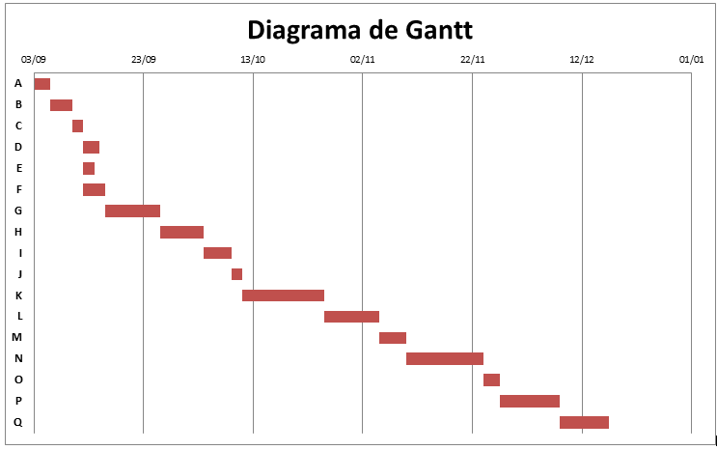

* **Actividades de Tesis II**

|  |  |  |  |  |  |  |
| --- | --- | --- | --- | --- | --- | --- |
| Actividad |  |  |  | Fecha Inicio | Dias | Fecha Termino |
|  | **INTRODUCCION** |  |  |  |  |  |
| A | Motivación y justificación |  |  | 01/02/2013 | 2 | 03/02/2013 |
| B | Antecedentes de la investigación |  |  | 03/02/2013 | 5 | 08/02/2013 |
| C | Objetivos |  |  | 08/02/2013 | 4 | 12/02/2013 |
| D | Contribución de Trabajo |  |  | 12/02/2013 | 3 | 15/02/2013 |
| E | Revisión de Capítulo I |  |  | 15/02/2013 | 5 | 20/02/2013 |
|  | **MARCO TEORICO** |  |  |  |  |  |
| F | Marco Metodológico |  |  | 20/02/2013 | 7 | 27/02/2013 |
| G | Marco Tecnológico |  |  | 27/02/2013 | 4 | 03/03/2013 |
| H | Marco Metodológico del modelo de validación |  |  | 03/03/2013 | 13 | 16/03/2013 |
| I | Revisión de capitulo II |  |  | 16/03/2013 | 6 | 22/03/2013 |
|  | **DISEÑO DE LA SOLUCION** |  |  |  |  |  |
| J | Metodología a aplicar |  |  | 22/03/2013 | 6 | 28/03/2013 |
| K | Análisis del problema |  |  | 28/03/2013 | 8 | 05/04/2013 |
| L | Diseño de la propuesta |  |  | 05/04/2013 | 12 | 17/04/2013 |
| M | Revisión del Capítulo III |  |  | 17/04/2013 | 7 | 24/04/2013 |
|  | **VALIDACION DEL MODELO** |  |  |  |  |  |
| N | Instrumentos y Técnicas |  |  | 24/04/2013 | 10 | 04/05/2013 |
| O | Diseño del prototipo |  |  | 04/05/2013 | 8 | 12/05/2013 |
| P | Conclusiones y recomendaciones |  |  | 12/05/2013 | 3 | 15/05/2013 |
| Q | Revisión de Tesis II |  |  | 15/05/2013 | 10 | 25/05/2013 |

* **Diagrama de Gantt de Tesis II**

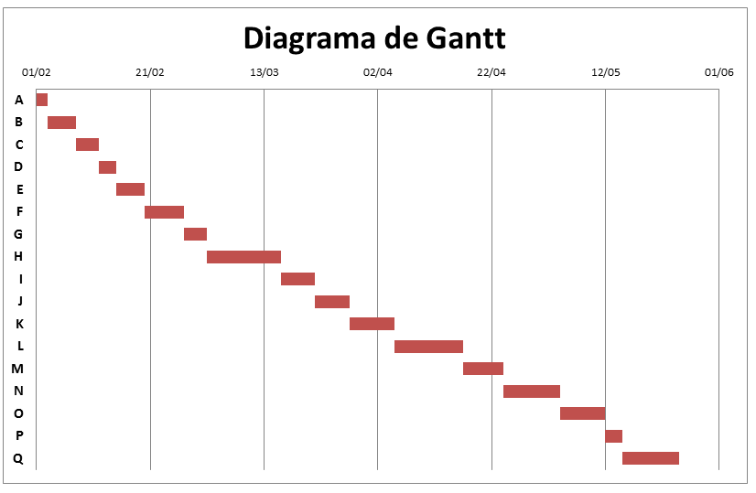

**REFERENCIAS**

**[1]** MINCETUR, Cuadro estadístico de la llegada mensual de visitantes extranjeros,http://www.mincetur.gob.pe/newweb/Portals/0/Turismo/AIJCH_Lleg_Mens_Visit_Extr.pdf,Perú

**[2]** Tomi Ahonen Phone Book 2012, Estadística de Smartphones, http://www.poderpda.com/investigacion-y-desarrollo/estadisticas-mundiales-de-smartphones-y-celulares-2012/, México.

**[3]** Diario Vasco, Noticia, http://www.diariovasco.com/v/20120305/al-dia-sociedad/turista-tendra-movil-informacion-20120305.html, 05/03/2012, España.

**[4]** Mi Samsung Galaxy S3, Estadísticas del uso de versiones de Android, http://migalaxys3.blogspot.com/2012/10/estadistica-uso-de-las-distintas.html, 4/12/2012.

**[5]** El Comercio, Noticia de turismo, http://elcomercio.pe/turismo/1409317/noticia-machu-picchu-lima-entre-diez-mejores-destinos-sudamerica-2012, 02/05/2012.

**[6]** Euskadinnova, Buenas prácticas en el desarrollo de aplicaciones Móviles, http://www.euskadinnova.net/es/enpresa-digitala/noticias/publica-serie-buenas-practicas-desarrollo-aplicaciones-moviles/7296.aspx, 29/01/2011.

**[7]** EXCELTOTAL, Excel Web App, http://exceltotal.com/excel-web-app/, Peru.

**APÉNDICES**

1. **MINCETUR:** Ministerio de comercio exterior y turismo
2. **IDE :** Integrated development environment , en español "entorno de desarrollo integrado"
3. **ANDROID:** Es un sistema operativo móvil basado en Linux.
4. **API :** Serie de servicios o funciones que el Sistema Operativo ofrece al programador
5. **RUP :** Rational Unified Process ,hecho para el desarrollo software, siendo la metodología estándar más utilizada para el análisis, diseño, implementación y documentación de sistemas orientados a objetos
6. **GPS:** Sistema de posicionamiento global, que permite determinar en todo el mundo la posición de un objeto.
7. **GPL:** Licencia Pública General de GNU, está orientada principalmente a proteger la libre distribución, modificación y uso de Software.
8. **W3C:** Consorcio World Wide Web, es una comunidad internacional donde trabajan conjuntamente para desarrollar estándares Web.
9. **APEIM:** Asociación Peruana de Empresas de Investigación de Mercados tiene por finalidad el fomento, desarrollo, protección y defensa de la actividad de investigación de mercados en el Perú.
10. **UML:** Es el lenguaje de modelado de sistemas software más conocido y utilizado en la actualidad.

**ANEXOS**

**ANEXO N° 1: Encuesta física realizada a los turistas nacionales**

**INSTRUMENTO DE RECOLECCION DE DATOS**

La aplicación del presente cuestionario, tiene como objetivo recolectar datos que nos ayuden a obtener estadísticas para resolver variables las cuales nos sean de ayuda en el proceso de investigación de un tema de tesis.

**Instrucciones:**

* Este cuestionario ha sido diseñado para identificar la posibilidad una cantidad potencial de turistas en nuestro departamento de Lima. No es un test de inteligencia, ni de personalidad.
* No hay respuestas correctas o erróneas. Sera útil en la medida que sea sincero(a) en sus respuestas.
* Por favor conteste a todas las preguntas.

El cuestionario es anónimo. La información será de uso exclusivo para el estudio mas no para otros fines.

Muchas gracias

1. **DATOS GENERALES**

Sexo: 1. Hombre ( ) 2. Mujer ( )

Edad en años: ……………

Nivel de Educación:

Primaria Completa ( )

Secundaria Completa ( )

Superior ( )

Superior Completa ( )

1. **SOCIALES**
2. ¿Con cuál de los siguientes servicios básicos cuenta usted? (Si es necesario marque más de una opción)

Agua potable ( )

Desagüe ( )

Electricidad ( )

Alumbrado público ( )

1. ¿Con cuál de los siguientes servicios/o bienes adicionales cuenta usted?( si es necesario marque más de una opción)

Tv-cable ( )

Internet ( )

Gas ( )

Teléfono-fijo ( )

Computadora ( )

1. **PREGUNTAS ESPECIFICAS**
2. Conoce más de un atractivo turístico en el departamento de Lima?

SI ( ) NO ( )

1. ¿Te gustaría conocer más atractivos turísticos en el departamento de Lima?

SI ( ) NO ( )

1. ¿Crees que estés en la posibilidad de realizar gastos en una visita turística?

SI ( ) NO ( )

1. ¿Cuentas con un Smartphone como teléfono móvil?

SI ( ) NO ( )

Si la respuesta es sí ¿Su sistema operativo es Android?

SI ( ) NO ( )

1. ¿Usarías un sistema móvil y/o aplicación móvil para conocer más atractivos turísticos en Lima?

SI ( ) NO ( )

1. ¿Crees que existe poca información relacionada a lugares turísticos en el departamento de Lima?

SI ( ) NO ( )

1. ¿Cómo califica usted la calidad de servicio que brindan los hoteles, en los cuales se haya hospedado cuando realizo turismo en el departamento de Lima?

Pésimo ( )

Regular ( )

Bueno ( )

Excelente ( )

Nunca me hospede ( )

1. ¿Cómo califica usted la calidad de servicio que brindan los restaurantes, en los cuales haya asistido cuando realizo turismo en el departamento de Lima?

Pésimo ( )

Regular ( )

Bueno ( )

Excelente ( )

Nunca me hospede ( )

1. ¿Cuántos lugares turísticos conoce en el departamento de Lima aproximadamente?

Menos de 5 ( )

Entre 5 y 10 ( )

Más de 10 ( )

Ninguno ( )

1. ¿Cuál de los siguientes lugares turísticos en el departamento de Lima conoces?

Lomas de Lachay ( )

Catedral de Lima ( )

Plaza de Armas ( )

Pantanos de Villa ( )

Pachacamac ( )

**ANEXO N° 2: Encuesta física realizada a los turistas extranjeros**

**INSTRUMENTO DE RECOLECCION DE DATOS**

La aplicación del presente cuestionario, tiene como objetivo recolectar datos que nos ayuden a obtener estadísticas para resolver variables las cuales nos sean de ayuda en el proceso de investigación de un tema de tesis.

**Instrucciones:**

* Este cuestionario ha sido diseñado para identificar la posibilidad una cantidad potencial de turistas en nuestro departamento de Lima. No es un test de inteligencia, ni de personalidad.
* No hay respuestas correctas o erróneas. Sera útil en la medida que sea sincero(a) en sus respuestas.
* Por favor conteste a todas las preguntas.

El cuestionario es anónimo. La información será de uso exclusivo para el estudio mas no para otros fines.

Muchas gracias

1. **DATOS GENERALES**

Sexo: 1. Hombre ( ) 2. Mujer ( )

Edad en años: ……………

1. **PREGUNTAS ESPECIFICAS**
2. Conoce más de un atractivo turístico en el departamento de Lima?

SI ( ) NO ( )

1. ¿Te gustaría conocer más atractivos turísticos en el departamento de Lima?

SI ( ) NO ( )

1. ¿Crees que estés en la posibilidad de realizar gastos en una visita turística en Departamento de Lima?

SI ( ) NO ( )

1. ¿Cuentas con un Smartphone como teléfono móvil?

SI ( ) NO ( )

Si la respuesta es sí ¿Su sistema operativo es Android?

SI ( ) NO ( )

Si la respuesta es No , Indique con que SO cuenta su móvil

--------------------------------------------------------------------------------------

1. ¿Usarías un sistema móvil y/o aplicación móvil para conocer más atractivos turísticos en Lima?

SI ( ) NO ( )

1. ¿Crees que existe poca información relacionada a lugares turísticos en el departamento de Lima?

SI ( ) NO ( )

1. ¿Crees que el departamento de Lima, es un buen lugar para realizar turismo?

Si ( )

No ( )

No sé ( )

1. ¿Has realizado turismo en otro Departamento de Perú?(sin contar Lima)

SI ( ) NO ( )

Si tu respuesta es SI, Indique en qué departamento del Perú

------------------------------------------------------------------------------

1. ¿Crees que el Departamento de Lima es un lugar seguro para realizar turismo?

Si ( )

No ( )

No sé ( )

1. ¿Si alguna vez has realizado turismo en Lima, al hospedarte en un hotel que te pareció el servicio?

Pésimo ( )

Regular ( )

Bueno ( )

Excelente ( )

Nunca realice turismo en Perú ( )

**ANEXO N° 3: Encuesta virtual realizada a los turistas nacionales**

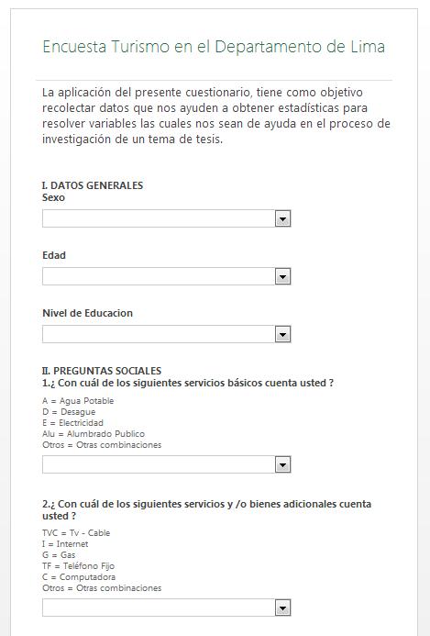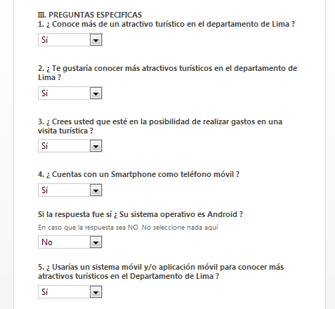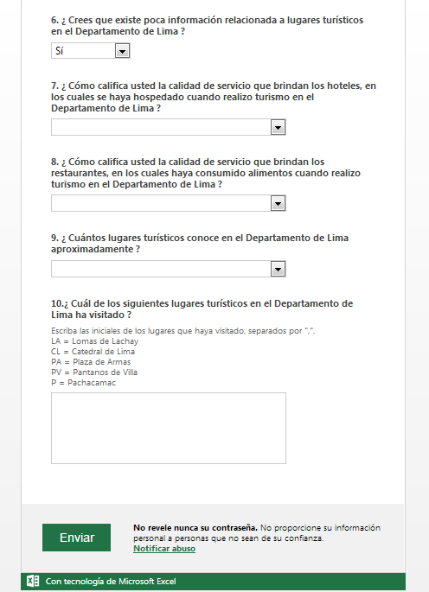

**ANEXO N° 4: Encuesta virtual realizada a los turistas extranjeros**

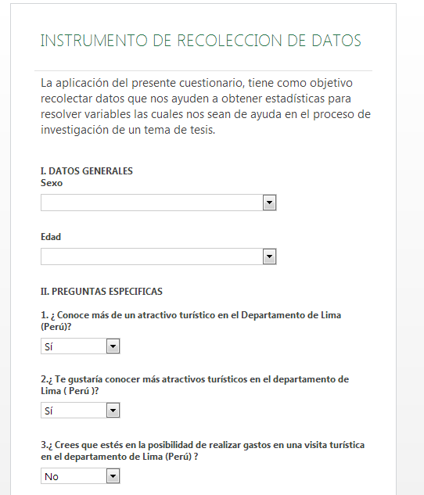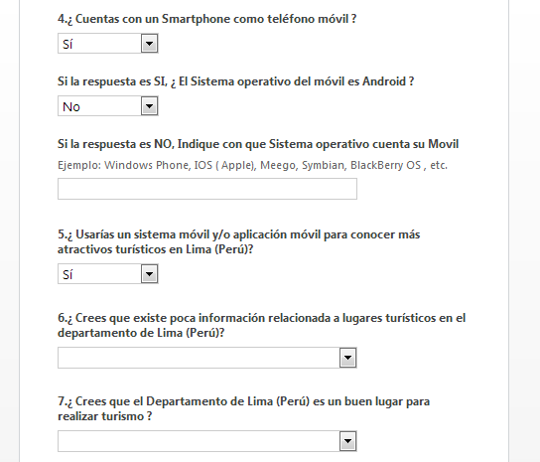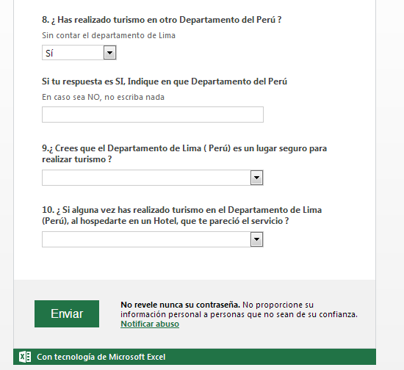

1. MINCETUR, Cuadro estadístico de la llegada mensual de visitantes extranjeros, http://www.mincetur.gob.pe/newweb/Portals/0/Turismo/AIJCH_Lleg_Mens_Visit_Extr.pdf,Perú
2. Tomi Ahonen Phone Book 2012, Estadística de Smartphones, http://www.poderpda.com/investigacion-y-desarrollo/estadisticas-mundiales-de-smartphones-y-celulares-2012/, México
3. Diario Vasco, Noticia, http://www.diariovasco.com/v/20120305/al-dia-sociedad/turista-tendra-movil-informacion-20120305.html, 05/03/2012, España
4. Mi Samsung Galaxy S3, Estadísticas del uso de versiones de Android, http://migalaxys3.blogspot.com/2012/10/estadistica-uso-de-las-distintas.html, 4/12/2012.
5. 5 El Comercio, Noticia de turismo, http://elcomercio.pe/turismo/1409317/noticia-machu-picchu-lima-entre-diez-mejores-destinos-sudamerica-2012, 02/05/2012
6. 6 Euskadinnova, Buenas prácticas en el desarrollo de aplicaciones Móviles, http://www.euskadinnova.net/es/enpresa-digitala/noticias/publica-serie-buenas-practicas-desarrollo-aplicaciones-moviles/7296.aspx, 29/01/2011.
7. EXCELTOTAL, Excel Web App, http://exceltotal.com/excel-web-app/, Peru.